Gegevensextractie Fysio- en oefentherapie
  - Ten behoeve van Landelijke Database Fysiotherapie (LDF), Landelijke Database Kwaliteit (LDK), Landelijke Database Oefentherapie (LDO) en Nivel Zorgregistraties Fysio- en Oefentherapie (NZR).
Toelichting gegevensextractie

Versiebeheer

Versie | Status | Datum | Auteur(s) | Opmerkingen
1.0 | Definitief | 15-11-2019 | Floortje | Definitieve versie o.b.v webservice specificatie 7.0
2.0 | Definitief | 30-08-2021 | Floortje, Tom, Chantal | Definitieve versie o.b.v webservice specificatie 9.0
3.0 | Definitief | 01-04-2022 | Chantal | Concept versie voor specificatie 9.1
4.0 | Definitief | 27-4-2022 | Jitse | Concept versie voor specificatie 10.0
5.0 | Concept | 27-5-2024 |  | Concept versie voor specificatie 11.0
6.0 | Concept | 21-4-2026 | Lina | Concept versie voor specificatie 13.0

Wijzigingen

Versie | Belangrijkste wijzigingen
1.0 | - Wijzigingen toegevoegd 7.0 t.o.v. 6.0  - Uitleg missende waarden  - Uitleg meerdere antwoorden op 1 vraag
2.0 | - Wijzigingen toegevoegd 9.0 t.o.v. 8.0  - Uitleg gegevensverantwoordelijke  - Uitleg Privacy Verzend Module (LDK, LDO en NZR)
3.0 | - Wijzigingen toegevoegd 9.1 t.o.v. 9.0
4.0 | - Wijzigingen toegevoegd 10.0 t.o.v. 9.1
5.0 | - Wijzigingen toegevoegd 11.0 t.o.v. 10.0
6.0 | - Wijziging toegevoegd 3.1.1

Inhoud
Versiebeheer 3
Wijzigingen 3
1 Inleiding 5
2 Het proces van aanlevering & verwerking van data 6
3 Toelichting op de specificatie 8
3.1 Eenheid van aanlevering 8
3.1.1 Naamgeving XML bestanden 8
3.2 Overige specificaties m.b.t. de eenheid van aanlevering 8
3.2.1 Behandellocaties 8
3.2.2 Persoonsgegevens 8
3.2.3 Gegevensverantwoordelijke 9
3.3 Interpretatie en invulinstructie van de gevraagde gegevens 9
3.3.1 Veld gevuld Ja/Nee 9
3.3.2 Meetinstrumenten 10
3.3.3 Historische meetinstrumenten 10
3.4 In de levering te includeren behandelepisodes 10
3.4.1 Opt-IN methodiek op patiëntniveau (LDF) 10
3.4.2 Bezwaarsysteem (LDK, LDO en NZR) 11
3.4.3 Inclusiecriteria behandelepisodes 11
3.4.4 Let op 12
4 Geautomatiseerd aanleveren 12
4.3.1 Automatische herinnering in het EPD 12
4.3.2 Automatische aanleveringen 12
5 Consistentieregels 12
5.3 Controle op juistheid 12
5.4 Controle op volledigheid 13
5.5 Ontbrekende waarden 13
5.6 Meerdere antwoorden 15
5.7 Overige controles 15
5.8 Controles door de EPD-leverancier 15
6 Toelichting op LDF-aanleverroute (LDF webservice en PVM) 15
6.1 Autorisatie en webservice aanroep 16
6.2 Functies van de Webservice 16
7 LDF verwerkingsverslag 17
7.1 Foutcodes verwerkingsverslag 17
7.1.1 Bestandsvalidaties 18
7.1.2 Waarschuwingen 19
7.1.3 Verwijderde validaties t.o.v. 4.0.1 / 5.0.1 / 6.0 24
7.1.4 Opbouw Verwerkingsverslag 25
8 Privacy Verzend Module (LDK, LDO en NZR) 27
8.1 Gebruik van de PVM 27
8.1.1 De verwerking is goed gegaan 28
8.1.2 Het bestand bevat niet fatale validatiefouten 29
8.1.3 Het bestand bevat fatale fouten 31
8.1.4 Het bestand wordt niet verzonden naar ZorgTTP 31
8.2 Gebruik zonder grafische interface 32
8.2.1 Starten van de PVM 32
8.2.2 Uitkomsten van de verwerking 33
9 Communicatie en instructie richting praktijken 34
9.1 Contactinformatie voor praktijken 34
9.2 Gebruikershandleiding (LDF) 34
9.3 Handleiding PVM (LDK, LDO en NZR) 35

Inleiding
In Nederland bestaan verschillende kwaliteitsregistraties met gegevens over fysio- en oefentherapeutisch handelen. Voor efficiëntie en eenduidigheid zijn de KNGF en het Nivel in 2018 gestart met het opstellen van één specificatie voor het extraheren van gegevens uit de EPD-systemen van de fysio- en oefentherapeuten. Bij de versies 6.0, 7.0 en 8.0 werden aanvullend op de specificaties een aantal velden specifiek voor het Nivel gevraagd. Vanaf versie 8.0 is werkelijk sprake van één specificatie met een onderscheid in optionele en verplichte velden.

Uitvraag Therapeutisch Handelen
Bij de samenstelling van de variabelen zijn de volgende criteria gehanteerd:
- Er dient rekening te worden gehouden met een grote diversiteit van IT systemen.
- De impact voor softwareleveranciers dient zo gering mogelijk te zijn.
- Zoveel als mogelijk wordt gebruik gemaakt van bruikbare elementen uit vorige metingen over het methodisch handelen van de fysio- en oefentherapeut.
- De administratieve belasting van de fysio- en oefentherapeut wordt zo laag mogelijk gehouden. De gevraagde gegevens sluiten aan bij de basisgegevens uit de richtlijn dossiervoering, of bij richtlijnen voor de behandeling van specifieke patiëntengroepen. Aanvullende variabelen zijn toegevoegd om risicocorrectie te kunnen toepassen bij de latere berekening van uitkomstindicatoren.

XML
Dit document bevat de XML-specificatie van de bestanden waarmee de gegevens elektronisch kunnen worden aangeleverd. Deze specificatie is door Mediquest, in opdracht van het KNGF, en het Nivel opgesteld. De specificatie kan gebruikt worden door de leveranciers van EPD-systemen voor fysio- en oefentherapeuten. Op basis van deze specificatie kunnen leveranciers functionaliteiten toevoegen, waarmee de gevraagde gegevens uit het EPD kunnen worden geëxtraheerd en aangeleverd. Dit document bevat de specificatie van:
- het XML-bericht waarmee gegevens kunnen worden aangeleverd, en
- het verwerkingsverslag, dat naar aanleiding van een aanlevering wordt teruggestuurd naar de inzender (LDF).
- Benodigde instellingen met betrekking tot de selectie van de aan te leveren gegevens.
- Het proces van aanlevering met gebruik van de Privavy Verzend Module (LDK, LDO, NZR).

XSD
Bij de specificatie is een XSD geleverd. De XSD is direct gekoppeld aan de versie van de webservice (zie paragraaf 5.1) en aan de afhandeling beschikbaar in de PVM. Leveranciers van EPD-systemen worden hiervan tijdig op de hoogte gesteld. De XSD is onderdeel van de specificaties van gegevensextractie en de meest actuele versie is te vinden op de website https://www.kngf.nl/article/vak-en-kwaliteit/kwaliteit/ldf/wat-lever-je-aan
Leveranciers van EPD-systemen wordt gevraagd deze XSD te gebruiken (tezamen met de excel bestanden) in het testtraject voor het correct samenstellen van de levering en eventueel voor het identificeren van fouten. De XSD is niet bedoeld om in te bouwen aan de voorkant van het systeem t.b.v. de beoordeling van de aanlevering van de gebruiker.
In paragraaf 8.1.1 wordt ingegaan op de wijze waarop leveranciers van EPD-systemen de levering van de gebruiker wel op voorhand kunnen valideren.

Het proces van aanlevering & verwerking van data

Figuur 1: proces datalevering aan de LDF

Figuur 2: proces datalevering aan de LDK, LDO en/of NZR.

Maandelijks start de praktijk het proces waarmee het EPD de behandelepisodes verzamelt. Wanneer een gegeven binnen een specifieke behandelepisode is gewijzigd dan wordt altijd de gehele behandelepisode meegeleverd. Hiermee kunnen wij de integriteit van een behandelepisode te allen tijde bevestigen ook al zijn er in het verleden gaten in de aanlevering gevallen. Het EPD maakt een lokaal XML-bestand met de volledige extractie ten behoeve van het versturen door de gebruiker:
- naar de LDF webservice. De webservice controleert de aanlevering op juistheid en volledigheid. De webservice stuurt de resultaten van deze validatie via een XML bericht terug naar de praktijk. Dit XML-bericht wordt het verwerkingsverslag genoemd. Het verwerkingsverslag geeft aan of de webservice inconsistenties (afgekeurde velden) in de aangeleverde behandelepisodes heeft geconstateerd. Indien het verwerkingsverslag inconsistenties aangeeft, kan de praktijk de inconsistenties corrigeren en het verzamelproces handmatig opnieuw starten. Indien het verwerkingsverslag een correcte aanlevering aangeeft, pauzeert hier het proces totdat de praktijk de volgende maandelijkse aanlevering start.
- via de PVM aan het Nivel (LDK, LDO en NZR). De PVM controleert het XML bestand op juistheid en verzend het bericht beveiligd en gepseudonimiseerd naar het Nivel

Zowel aanleveringen die volledig correct zijn bevonden, als aanleveringen waarin inconsistenties zijn geconstateerd (afgekeurde velden in het verwerkingsverslag), worden verwerkt in de database.

Toelichting op de specificatie

Eenheid van aanlevering
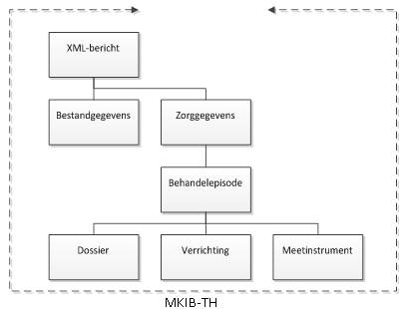

De aanlevering voor therapeutisch handelen bestaat uit XML bestanden die maandelijks door praktijken aan de webservice van Mediquest of via de PVM van het Nivel worden aangeleverd. In deze paragraaf wordt ingegaan op 3 belangrijke aspecten: welke gegevens te includeren voor aanlevering, of een OPT-in methode (LDF) of OPT-out methode (LDK, LDO en NZR) moet worden toegepast en de wijze van aanlevering (geautomatiseerd vs. handmatig).

Naamgeving XML bestanden
XML bestanden voldoen aan het format "kngf_nivel_v[versienummer]_Swleverancier_AGBcode_jjjjmmdd.xml", met versienummer genoteerd als geheel getal zonder komma of punt (bijvoorbeeld 120).
Voorbeeld:
kngf_nivel_v120_Fairware_07035800_20260227.xml

Overige specificaties m.b.t. de eenheid van aanlevering
Een XML bericht bestaat uit Bestandgegevens (gegevens over de praktijklocatie, de gebruikte software, etc.) en zorggegevens. Zorggegevens zijn ondergebracht in behandelepisodes. Per behandelepisode worden dossier gegevens (zijn bepaalde zaken ingevuld), verrichtingen (welke prestaties zijn geleverd) en meetinstrumenten (welke meetinstrumenten zijn toegepast) bijgehouden. Eén XML-bestand is een bundeling van alle door de praktijk aan te leveren behandelepisodes.

Behandellocaties
Per aanlevering kunnen alleen behandelepisodes van één praktijk AGB-code worden opgenomen. Dat betekent dat voor alle behandelepisodes in het bestand de op bestandsniveau aangegeven praktijk AGB en postcode van toepassing zijn. Wel kan de aanlevering behandelepisodes van verschillende therapeuten bevatten. Indien een praktijk in één EPD-systeem de administratie van meerdere behandellocaties heeft opgeslagen, zal een aanlevering bestaan uit een x aantal XML bestanden, gelijk aan het aantal behandellocaties. Het is wenselijk dat dit in het EPD-systeem zo wordt ingeregeld dat het versturen van de aanlevering voor de praktijk altijd 1 handeling blijft per maand, en niet een aparte handeling per behandellocatie/per XML bestand.

Persoonsgegevens
Met betrekking tot persoonsgegevens is het uitgangspunt dat te allen tijde voorkomen dient te worden dat verzamelde patiëntgegevens tot personen herleid kunnen worden. Tegelijkertijd moeten unieke patiënten wel herkenbaar zijn in de datasets en dit moet consistent zijn over de verschillende aanleveringen. Hoe dit is ingeregeld verschilt tussen de LDF dataverzameling en de dataverzameling voor de LDK, LDO en NZR.

Voor de LDF wordt gevraagd om de patiënt met een betekenisloze sequentie code per patiënt (PatientId) te identificeren welke niet-herleidbaar is tot persoonsgegevens, maar wel consistent over de aanleveringen heen. Deze pseudonimisatie wordt toegepast door de EPD-leverancier en per behandellocatie. Vanaf specificaties 9.0 worden aanvullende maatregelen genomen die het mogelijk te maken om op verantwoorde wijze een patiënt te volgen wanneer deze verhuist van systeem A naar systeem B. Dit zal verlopen via software van ZorgTTP. Via deze software wordt op basis van het geslacht, geboortedatum en de postcode van de patiënt een irreversibel pseudoniem wordt aangemaakt. Dit pseudoniem is uniek per combinatie van geslacht, geboortedatum en postcode, en wordt ook wel een gepseudonimiseerde waarschijnlijkheidskoppeling genoemd. Dit maakt het mogelijk om unieke patiënten te herkennen, maar nooit te weten wie het is. In de LDF wordt tot op heden geen BSN-nummer of pseudoniem van het BSN-nummer van de patiënt verzameld. Mogelijk wordt dit in de toekomst wel opgenomen in de dataverzameling.

Voor de LDK, LDO en NZR wordt het BSN omgezet door de PVM en ZorgTTP tot een irreversibel pseudoniem (zie: https://www.zorgttp.nl/wp-content/uploads/2017/12/Factsheet_pseudonimisatie_ZorgTTP_2017.pdf). Hiermee voldoet het ZorgTTP pseudoniem niet aan de definitie van persoonsgegeven uit de AVG, aangezien er geen sprake is van ‘geïdentificeerde of identificeerbare’. Het ZorgTTP pseudoniem is daarmee geen persoonsgegeven. Het ZorgTTP maakt het mogelijk om patiënten wel te herkennen, waaronder in andere zorgregistraties, maar nooit te weten wie het is. Echter, de rijkheid van de gegevens in de dataset bij het pseudoniem is zodanig, dat herleidbaarheid niet is uitgesloten en dat de gegevens in de dataset in zijn geheel wel moeten worden aangemerkt als persoonsgegevens, waarmee de dataset wel onder de reikwijdte van de AVG valt.

Het maken van koppelingen met andere registraties en het daarmee vergroten van de indirecte herleidbaarheid door inhoudelijke gegevens wordt getoetst door een onafhankelijke Privacy Commissie. Het is mogelijk dat de Privacy Commissie negatief adviseert of positief adviseert met aanvullende maatregelen.

Gegevensverantwoordelijke
De behandellocaties (praktijken) zijn verwerkingsverantwoordelijken voor de gegevens en stellen overeenkomstig artikel 4 lid 7 AVG het doel en de middelen voor de verwerking van de gegevens vast. De leverancier van het EPD-systeem verwerkt de gegevens als verwerker ten behoeve van de behandellocatie. De behandellocatie bepaalt daarmee onder welke voorwaarden gegevens worden verwerkt (zoals verstrekken) en zijn ervoor verantwoordelijk dat dat conform de AVG gebeurt. Daartoe maken ze afspraken met de leverancier van het EPD-systeem.

Het maken van een extractie voor en/of het uitvoeren van een extractie namens de praktijk door de leverancier van het EPD-systeem gebeurt daarmee onder verantwoordelijkheid van de praktijk. De praktijk bepaalt het doel en de middelen met betrekking tot deze gegeven, de extractie en het versturen. In het geval van de LDF, LDK, LDO en NZR zijn de afspraken over deze datalevering schriftelijk vastgelegd tussen de praktijk en KNGF (voor LDF) of tussen de praktijk en Nivel (voor LDK, LDO, en NZR), in de vorm van respectievelijk Algemene Voorwaarden en een samenwerkingsovereenkomst.

Interpretatie en invulinstructie van de gevraagde gegevens
In het document -‘Specificaties_v10_0’ definiëren we de betekenis en interpretatie van de gegevens waaruit de behandelepisode bestaat.

Zie www.kngf.nl/article/vak-en-kwaliteit/kwaliteit/ldf/wat-lever-je-aan
Kies voor ’Specificaties_v10_0’. Groen gearceerde parameter(s) zijn toegevoegd of gewijzigd t.o.v. versie 9.1.

Veld gevuld Ja/Nee
Een aanmerkelijk deel van de gevraagde aanlevering betreft de vraag of een bepaalde rubriek gevuld is in het dossier. Voorbeelden hiervan zijn KIB0005 en KIB0006.
Bij dergelijke gevallen dient nagegaan te worden of er ‘iets’ in het attribuut aangegeven is. Dit kan op dit moment evengoed een betekenisvolle waarde zijn, bijvoorbeeld een Diagnose, maar ook een betekenisloze waarde zoals een spatie of iets dergelijks. Bij een aantal van deze vragen is in de specificaties vastgelegd dat pas mag worden aangegeven dat de rubriek gevuld is indien deze gevuld is met minimaal 5 karakters.

Meetinstrumenten
Alle meetinstrumenten die in het EPD-systeem zijn vastgelegd kunnen aangeleverd worden. Als er in het EPD-systeem een meetinstrument is vastgelegd dan moet deze worden geïncludeerd in de aanlevering. Ieder meetinstrument kan worden aangeleverd met een code van codelijst FY060202. Indien het instrument niet met een unieke code op de lijst staat dan valt deze onder code 999 ‘Overige meetinstrumenten’. Deze categorie is in gebruik genomen zodat iedere praktijk het klinimetriegebruik kan aantonen, ook als de klinimetrie (nog) niet op de codelijst staat.

Van een deel van de meetinstrumenten worden ook de gegeven antwoordscores verzameld. De meetinstrumenten specificatie is te downloaden via de volgende link, www.kngf.nl/article/vak-en-kwaliteit/kwaliteit/ldf/wat-lever-je-aan. Download vervolgens de zip file van de 11.0 specificaties. Selecteer uit dit zipfile het volgende document:
- Specificaties_v11_0_Meetinstrumenten
Dit document geeft een lijst van meetinstrumenten en PROMs die momenteel worden uitgevraagd.

Verdere details per meetinstrument over aantal vragen en antwoord categorieën zijn in de bovenstaande besproken Excel specificaties beschreven. Om implementatieverschillen te voorkomen, is per meetinstrument tevens een gedetailleerde implementatie instructie opgesteld. Hierin is per meetinstrument aangegeven:
- Het versienummer van het meetinstrument;
- de itemvragen met bijbehorende item sequentienummers;
- de itemantwoordopties en bijbehorende responsescores.

(Vanaf LDF specificaties versie 6.0 is het niet meer mogelijk om een SomScore aan te leveren voor de PROMs.)

Historische meetinstrumenten
Wanneer een vragenlijst wordt vervangen door een nieuwere versie zal de oude versie beschikbaar blijven in de specificaties als ‘Historisch’. Uitgefaseerde vragenlijsten die nog onderdeel uitmaken van lopende behandelepisodes kunnen op die manier nog worden aangeleverd en geaccepteerd. Echter, om de vragenlijst daadwerkelijk te kunnen uitfaseren is het de bedoeling dat deze oude versies van vragenlijsten niet meer worden aangeboden in door gebruikers nieuw aangemaakte episodes.

In de levering te includeren behandelepisodes
De inclusie van behandelepisodes in de maandelijkse levering wordt door 2 aspecten bepaald: de activiteit binnen een behandelepisode en de toestemming (LDF) of bezwaar (LDK, LDO en NZR) die de patiënt heeft gegeven voor het doorsturen van zijn of haar gegevens.

Opt-IN methodiek op patiëntniveau (LDF)
Met ingang van 1 januari 2016 moeten alle patiënten uitdrukkelijk toestemming geven voor het exporteren van hun gegevens vanuit het EPD naar de LDF. Hiervoor geldt het zogenaamde Opt-In principe (artikel 6 lid 1 sub a van de AVG). Deze maatregel is genomen in verband met de aanscherping van de privacywetgeving.

Dit betekent dat alleen behandelepisodes van patiënten, voor wie in het dossier door de praktijk is ingevuld dat deze uitdrukkelijk toestemming hebben gegeven voor versturing van de gegevens aan de LDF, mogen worden geïncludeerd in de levering.

Specificaties voor deze Opt-In methodiek:
- De Opt-In is LDF-specifiek. Dat wil zeggen dat er geen sprake is van een algemene OPT-in (bijv. een opt-in die ook geldt voor doorlevering data aan Achmea), maar een Opt-In die alleen geldig is voor doorlevering aan de LDF.
- De Opt-In bevindt zich op het niveau van de patiënt, niet op het niveau van de therapeut.
- Per patiënt kan in een drop-down menu uit 3 opties worden gekozen:
  - Patiënt heeft geen toestemming gegeven voor versturen gegevens naar de LDF (de gegevens worden niet meegestuurd naar de LDF)
  - Patiënt is nog niet benaderd voor toestemming (de gegevens worden niet meegestuurd naar de LDF)
  - Patiënt geeft toestemming voor versturen gegevens naar de LDF (de gegevens worden meegestuurd.
- Optie 3b (Patiënt is nog niet benaderd voor toestemming) is de standaard optie.
- Via deze methode blijft toekomstige keuze voor een opt-out i.p.v. opt-in mogelijk via een relatief kleine aanpassing (het door de EPD-leverancier aanpassen van optie 3b zodanig dat deze wel inhoudt dat mag worden doorgestuurd naar de LDF).
- In het EPD-systeem wordt geregistreerd wanneer de toestemming is verleend en/of ingetrokken.

Bezwaarsysteem (LDK, LDO en NZR)
De gegevensverzameling voor de LDK, LDO en NZR heeft een juridische grondslag in artikel 9 van de AVG en de Nederlandse invulling door middel van de UAVG en de WGBO. De eisen die worden gesteld in artikel 9 lid 2 sub j AVG jo artikel 89 lid 1 AVG wordt aan voldaan door een kwaliteitssysteem dat NEN7510/ISO27001 gecertificeerd is, is de Governance met betrekking tot het gebruik van de gegevens vastgelegd, zijn er overeenkomsten met deelnemers gesloten, is er een privacycommissie ingesteld en geldt er een privacyreglement.

Deze artikelen geven ook de ruimte aan lidstatelijk recht om passende en specifieke maatregelen vast te stellen. Nederland heeft van die mogelijkheid gebruik gemaakt, door de implementatie van de Uitvoeringswet AVG. In de UAVG is in artikel 24 geregeld onder welke omstandigheden bijzondere persoonsgegevens voor wetenschappelijk onderzoek mogen worden verwerkt. Het Nivel voldoet voor de uitvoering van de LDK, LDO en NZR aan de eisen die in dat artikel worden gesteld.

Voor de behandellocaties (praktijken) geldt artikel 7:458 BW (WGBO), zie ook de memorie van toelichting met betrekking tot artikel 24 UAVG. Dat gegevens zonder toestemming, maar met gebruik van een bezwaar-systeem, voor wetenschappelijk onderzoek kunnen worden gebruikt. De wetgever heeft daarmee heel expliciet aangegeven dat onderzoek met gegevens zonder toestemming onder bepaalde voorwaarden mogelijk is. Deze voorwaarden zijn:
- de verwerking noodzakelijk is met het oog op wetenschappelijk of historisch onderzoek of statistische doeleinden overeenkomstig artikel 89, eerste lid, van de verordening;
- het onderzoek, bedoeld in onderdeel a, een algemeen belang dient;
- het vragen van uitdrukkelijke toestemming onmogelijk blijkt of een onevenredige inspanning kost; en
- bij de uitvoering is voorzien in zodanige waarborgen dat de persoonlijke levenssfeer van de betrokkene niet onevenredig wordt geschaad.

Specificaties voor het bezwaarsysteem:
- Het bezwaar geldt voor alle gegevensverzamelingen door het Nivel dus voor LDK, LDO en NZR. Dat wil zeggen dat wanneer een patiënt bezwaar maakt dit bezwaar op alle registraties van toepassing is.
- Het bezwaar bevindt zich op het niveau van de patiënt, niet op het niveau van de therapeut.
- Per patiënt kan in een drop-down menu uit 3 opties worden gekozen:
  - Patiënt heeft bezwaar aangegeven voor versturen gegevens naar het Nivel (de gegevens worden niet meegestuurd naar de LDK, LDO en/of NZR)
  - Patiënt heeft geen bezwaar aangegeven voor het versturen van gegevens naar het Nivel (de gegevens worden wel verstuurd naar LDK, LDO en/of NZR)
  - Patiënt geeft toestemming voor versturen gegevens naar het Nivel (de gegevens worden wel verstuurd naar LDK, LDO en/of NZR).
- Optie 3b (Patiënt heeft geen bezwaar aangegeven) is de standaard optie.

Inclusiecriteria behandelepisodes
Wélke behandelepisodes worden meegestuurd, en welk deel van deze behandelepisodes wordt meegestuurd, is een vaste instelling in het EPD-systeem. Wanneer een praktijk een aanlevering klaarzet worden de mee te sturen behandelepisodes als volgt geselecteerd:

- Alle behandelepisodes die sinds de vorige aanlevering een verandering hebben ondergaan in één van de volgens specificatienummer 9.0 aan te leveren velden.
- Van deze behandelepisodes worden niet alleen de mutaties sinds de vorige aanlevering meegestuurd, maar wordt altijd de gehele behandelepisode opnieuw aangeleverd voor zover dit in het EPD-systeem geregistreerd staat. Het gaat daarbij dus om de hele historie, zoals op het moment van aanlevering in het EPD aanwezig.

Vervolgens wordt in zake de LDF in het EPD-systeem uit deze initiële selectie de behandelepisodes van patiënten die geen toestemming hebben gegeven voor het meesturen van de data verwijderd. De behandelepisodes die overblijven worden geïncludeerd in de levering, gebundeld in één XML-bestand per praktijk AGB-code. In het in de XML op te nemen veld NExclusie stuurt het EPD mee hoeveel behandelepisodes op grond van het niet geven van toestemming van de patiënt zijn geëxcludeerd voor aanlevering. Het doorgegeven aantal dient te worden berekend over dezelfde periode als de periode waarover de behandelepisodes aan de LDF worden geleverd.

Voorbeeld Nexclusie: Het EPD-systeem levert aan de LDF alle behandelepisodes waarin in jan-feb-mrt een activiteit heeft plaatsgevonden, en waarvan de patiënt toestemming heeft gegeven. De Nexclusie is dan het aantal behandelepisodes waarin in jan-feb-mrt een activiteit heeft plaatsgevonden, en waarvan de patiënt (nog) geen toestemming heeft gegeven.

In zake LDK, LDO en NZR wordt uit deze initiële selectie de behandelpisodes van patiënten die wel bezwaar hebben aangegeven voor het sturen van de gegevens verwijderd. In het in de XML op te nemen veld NExclusie stuurt het EPD-systeem mee hoeveel behandelepisodes op grond van het bezwaar van de patiënt zijn geëxcludeerd voor aanlevering.

Let op
- Verrichtingen en/of meetinstrumenten die in de toekomst plaatsvinden worden niet meegenomen binnen de aangeleverde behandelepisodes.
- Mocht binnen een behandelepisode het veld ‘DatumEindevaluatie’ gevuld zijn met een datum in de toekomst (een in de toekomst afgesloten behandelepisode), dan zal dit veld ‘DatumEindevaluatie’ geleegd worden.

Geautomatiseerd aanleveren

Automatische herinnering in het EPD
Om de praktijk te helpen herinneren dat het weer tijd is voor de maandelijkse aanlevering, is het wenselijk dat het EPD-systeem een herinnering bevat die de praktijk hier maandelijks aan herinnert. Indien technisch mogelijk heeft het de voorkeur dat dit bericht verschijnt in de vorm van een pop-up, waarbij de praktijk kan kiezen tussen de optie Nu aanleveren en de optie Herinner mij later. De eerste optie leidt direct door naar het aanleverscherm in het EPD-systeem, terwijl de Herinner mij later optie ertoe leidt dat de pop-up x uur later opnieuw verschijnt.

In het geval van de LDF-aanlevering wordt gevraagd de pop-up zo te implementeren dat deze er niet toe leidt dat alle praktijken op hetzelfde moment tot aanlevering overgaan. Dit om overbelasting van de webservice te voorkomen. Bij aanleveringen via de PVM hoeft hier geen rekening mee te worden gehouden.

Automatische aanleveringen
Praktijken moeten zich ten aller tijde bewust zijn van welke gegevens zij naar de databases versturen. Tot specificaties 8.0 is het daarom altijd nadrukkelijk de bedoeling geweest dat praktijken elke maand zelf, handmatig, de aanlevering verzorgen. Echter blijken praktijken dit als een tijdsintensieve administratieve handeling te ervaren, en wordt dit bovendien regelmatig vergeten gedurende de dagelijkse praktijk.

Vanaf specificaties 9.0 mag er gewerkt worden met geautomatiseerde aanleveringen. De vereisten hierbij zijn als volgt:
- De praktijk moet deze automatische aanlevering zelf instellen. Daarbij krijgt hij te zien welke gegevens aan de database worden geleverd, zodat hij een goedgeïnformeerde beslissing neemt.
- De praktijk moet de geautomatiseerde aanleveringen ten aller tijde desgewenst kunnen uitschakelen.
- Wanneer de inhoud van de datalevering dusdanig wordt gewijzigd door de EPD-leverancier dat dit effect heeft op welke gegevens worden verzameld dan dient de praktijk op de hoogte gesteld te worden van deze wijzigingen en opnieuw toestemming te geven voor geautomatiseerde levering alvorens de geautomatiseerde levering kan worden hervat.
Uiteraard blijven de selectiecriteria zoals beschreven in hoofdstuk 3.4.

Consistentieregels

Controle op juistheid
De webservice en de PVM valideren de aangeleverde gegevens tegen de XSD en de overige, inhoudelijke, specificaties. Alleen indien alle rubrieken van een behandelepisode in de XML voldoen aan deze specificaties, zal de webservice en de PVM de behandelepisode als ‘correct’ bestempelen. Behandelepisodes waarvan één of meer rubrieken niet voldoen, worden geoormerkt als zijnde niet valide. Afhankelijk van de gevonden onjuistheden (fataal of niet fataal) wordt deze wel verder verwerkt of stopt de aanlevering.

Controle op volledigheid
Binnen een behandelepisode is vastgesteld welke attributen aangeleverd dienen te worden. Dit is in de XSD gedefinieerd. Niet alle attributen zijn verplicht aan te leveren: We gaan uit van een continue levering, waarvan ook niet-afgesloten behandelepisodes deel uit maken, en voor alle verschillende versies van de uitvraag is er één algemene webservice (LDF) en één algemene PVM (LDK, LDO, NZR) beschikbaar die gegevens van alle uitvraagversies kan ontvangen.

- Als een attribuut in het EPD ontbreekt, mag deze in de aanlevering ontbreken mits het een optioneel veld is.
- Als een attribuut wel in het EPD aanwezig is, maar de waarde is nog niet bekend kan deze, afhankelijk van de specificatie, leeg gelaten worden. De gebruiker kan in veel gevallen ook kiezen voor een waarde als bijvoorbeeld “niet bekend” of “niet ingevuld”. Deze laatste waarden zijn in een aantal codelijsten voorzien. Het is niet de bedoeling dat het EPD zelf wijzigingen op deze codelijsten doorvoert.
- Als een waarde is ingevuld in het EPD, dan moet die ook meekomen en dan mag er geen leeg veld aangeleverd worden.

Ontbrekende waarden
Als een de leverancier van een EPD-systeem enkele waarden niet kan aanleveren, dan is de instructie hiervoor als volgt:
Lever het gehele element niet aan, bijvoorbeeld in eerste instantie wil ik wel het veld: VerwachtHerstel wel aanleveren:

<Patient xmlns="http://mediquest.nl/KIB/XMLSchema">
<PatientId>5102489752</PatientId>
<GeboorteJaar>1972</GeboorteJaar>
<Geslacht>0</Geslacht>
<Zorgverzekeraarscode>0201</Zorgverzekeraarscode>
<BehandelEpisode>
<BehandelEpisodeId>769920310</BehandelEpisodeId>
<HoofdbehandelaarBIG>12341234123</HoofdbehandelaarBIG>
<Verrichting>
<BehandelaarId>4171143</BehandelaarId>
<BIGNummerBehandelaar>00316516123</BIGNummerBehandelaar>
<DatumVerrichting>2019.08.25</DatumVerrichting>
<PrestatieCode>1103</PrestatieCode>
<NZADBCDOT>190041</NZADBCDOT>
</Verrichting>
<LocatiePathCode>3721</LocatiePathCode>
<HulpvraagVastgelegd>false</HulpvraagVastgelegd>
<VerwachtHerstel>R</VerwachtHerstel>
<DuurVanDeKlacht>NV</DuurVanDeKlacht>
<BeloopFunctioneringsProblemen>3</BeloopFunctioneringsProblemen>
<DiagnoseVastgelegd>false</DiagnoseVastgelegd>
<HoofddoelVastgelegd>true</HoofddoelVastgelegd>
<EindresultaatBehaald>J</EindresultaatBehaald>
<Nevenpathologie>true</Nevenpathologie>
<Recidief>true</Recidief>
<RedenEindeZorg>40</RedenEindeZorg>
<Verwijzer>05</Verwijzer>
<ConclusieScreening>NV</ConclusieScreening>
<IndicatieFysiotherapie>NV</IndicatieFysiotherapie>
</BehandelEpisode>
</Patient>

Of ik lever de gehele element niet aan:

<Patient xmlns="http://mediquest.nl/KIB/XMLSchema">
<PatientId>5102489752</PatientId>
<GeboorteJaar>1972</GeboorteJaar>
<Geslacht>0</Geslacht>
<Zorgverzekeraarscode>0201</Zorgverzekeraarscode>
<BehandelEpisode>
<BehandelEpisodeId>769920310</BehandelEpisodeId>
<HoofdbehandelaarBIG>12341234123</HoofdbehandelaarBIG>
<Verrichting>
<BehandelaarId>4171143</BehandelaarId>
<BIGNummerBehandelaar>00316516123</BIGNummerBehandelaar>
<DatumVerrichting>2019.08.25</DatumVerrichting>
<PrestatieCode>1103</PrestatieCode>
<NZADBCDOT>190041</NZADBCDOT>
</Verrichting>
<LocatiePathCode>3721</LocatiePathCode>
<HulpvraagVastgelegd>false</HulpvraagVastgelegd>
<DuurVanDeKlacht>NV</DuurVanDeKlacht>
<BeloopFunctioneringsProblemen>3</BeloopFunctioneringsProblemen>
<DiagnoseVastgelegd>false</DiagnoseVastgelegd>
<HoofddoelVastgelegd>true</HoofddoelVastgelegd>
<EindresultaatBehaald>J</EindresultaatBehaald>
<Nevenpathologie>true</Nevenpathologie>
<Recidief>true</Recidief>
<RedenEindeZorg>40</RedenEindeZorg>
<Verwijzer>05</Verwijzer>
<ConclusieScreening>NV</ConclusieScreening>
<IndicatieFysiotherapie>NV</IndicatieFysiotherapie>
</BehandelEpisode>
</Patient>

Afhankelijk van de validatie regels zal er wel of niet een afgekeurd veld zichtbaar worden:

<BehandelVerslag>
<Volgnummer>1</Volgnummer>
<PatientId>5102489752</PatientId>
<BehandelEpisodeid>769920310</BehandelEpisodeid>
<VolledigGoedgekeurd>false</VolledigGoedgekeurd>
<AfgekeurdeVelden>
<AfgekeurdVeld>
<NaamVeld>Episode.VerwachtHerstel</NaamVeld>
<AangeleverdeWaarde />
<RedenVoorAfkeuren>Het verwacht herstel ontbreekt. Dit is een verplicht onderdeel van de aanlevering.</RedenVoorAfkeuren>
<Niveau>Fout</Niveau>
</AfgekeurdVeld>
</AfgekeurdeVelden>
</BehandelVerslag>
</BehandelVerslagen>
</Verwerkingverslag>

Dit geldt ook voor de PROMs waar enkele vragen als missing worden toegestaan.
Lever in dit geval dit antwoord niet aan, bijvoorbeeld:

PROM kinderfysiotherapie 12-18 jaar (Code: 229, Versienummer: 1)
Bij vraag 17 t/m vraag 26 zijn missende waarden toegestaan, lever onderstaande element in dit geval niet aan:

<Meetinstrument>
<Code>229</Code>
<BehandelaarId>77711122</BehandelaarId>
<BIGNummerBehandelaar>00316516124</BIGNummerBehandelaar>
<DatumAfname>2019.09.01</DatumAfname>
<VersieNummer>1</VersieNummer>
<Response>
<ItemSequentie>1</ItemSequentie>
<AntwoordScore>1</AntwoordScore>
</Response>
……
<Response>
<ItemSequentie>16</ItemSequentie>
<AntwoordScore>1</AntwoordScore>
</Response>
<Response>
<ItemSequentie>17</ItemSequentie>
<AntwoordScore>1</AntwoordScore>
</Response>
</Meetinstrument>

Meerdere antwoorden
Bij sommige meetinstrumenten is het mogelijk meerdere antwoorden te geven bij één vraag. Het is dan de bedoeling dat de itemsequentie/vraag meerdere malen wordt genoemd in de XML, namelijk eenmaal voor ieder gekozen antwoord. (Het is dus niet de bedoeling dat antwoorden bij elkaar opgeteld worden.)

Zie onderstaand voorbeeld:
Claudicatio vragenlijst (Code: 182, Versienummer: 4, Itemsequentie: 10).
Meerdere antwoorden dienen als volgt aangeleverd te worden:

<Meetinstrument>
<Code>182</Code>
<BehandelaarId>77711122</BehandelaarId>
<BIGNummerBehandelaar>00316516124</BIGNummerBehandelaar>
<DatumAfname>2019.09.01</DatumAfname>
<VersieNummer>4</VersieNummer>
<Response>
<ItemSequentie>10</ItemSequentie>
<AntwoordScore>1</AntwoordScore>
</Response>
<Response>
<ItemSequentie>10</ItemSequentie>
<AntwoordScore>2</AntwoordScore>
</Response>
</Meetinstrument>

Overige controles
Business rules op basis van het veldniveau van de parameter worden gebruikt ter controle aan de webservice en PVM. Een business rule voert achtereenvolgens de volgende controles uit
- Is het veld gevuld?
- Bevat het veld het juiste datatype?
- Voldoet het veld aan de eisen van de inhoud? (bv. aantal posities, toegestane periode, coderingen voor diagnose)

Controles door de EPD-leverancier
Wij adviseren om zoveel mogelijk van de bovengenoemde controles (middels de XSD) ook aan de aanleverende kant uit te voeren. Hierdoor weet een gebruiker bij voorbaat al of de te verzenden gegevens zullen valideren. Het is dus zaak dat EPD-leveranciers aan de voorkant de fysiotherapeuten dienen te ondersteunen zodat de relevante velden op het juiste moment worden gevuld. Maar altijd met tussenkomst van de gebruiker, dus niet dat dat achter de schermen geschiedt. Het is bovendien van belang dat deze ondersteuning er niet toe leidt dat de validatie door de EPD-leverancier onnodig streng wordt vastgesteld, zodanig dat levering onmogelijk wordt gemaakt.

Toelichting op LDF-aanleverroute (LDF webservice en PVM)
Er is sprake van een aparte webservice URL voor iedere versie van de Specificaties:

Server | Versie | URL | User name &  Wachtwoord
Acceptatie | 9.1 | https://ldf-acc.mediquest.nl/KNGF_Webservice_v9/LDFService.asmx | Aanvragen bij Mediquest
Productie | 9.1 | https://ldf.mediquest.nl/KNGF_Webservice_v9/LDFService.asmx | Voor praktijken
Acceptatie | 10.0 | https://ldf-acc.mediquest.nl/KNGF_Webservice_v10/LDFService.asmx | Aanvragen bij Mediquest
Productie | 10.0 | https://ldf.mediquest.nl/KNGF_Webservice_v10/LDFService.asmx | Voor praktijken
Acceptatie | 11.0 | Verwacht in oktober 2024 | Aanvragen bij Mediquest
Productie | 11.0 | Verwacht in oktober 2024 | Voor praktijken

Autorisatie en webservice aanroep
Per aangemelde praktijk op de LDF Inlogportaal verstrekt Mediquest, aan de contactpersoon van de praktijk, koppelgegevens (gebruikersnaam en wachtwoord) om een XML bestand bij Mediquest aan te kunnen leveren voor de Landelijke Database Fysiotherapie.

De softwareleverancier kan zelf bepalen of er een faciliteit wordt geboden aan de contactpersoon om deze koppelingsgegevens op te kunnen slaan in het softwarepakket. Zodra de contactpersoon een aanlevering wil verzorgen, zal hij zijn gebruikersnaam en wachtwoord moeten opgeven, of zullen deze gegevens moeten worden opgehaald uit het softwarepakket.

De gebruikersnaam en het wachtwoord dienen te worden meegestuurd met de SOAP header van het bericht. De aanroep van de webservice is (bijvoorbeeld) als volgt:

Verwerkingverslag WSaanlevering(UitvraagKwaliteitInBeweging UitvraagKwaliteitInBeweging)

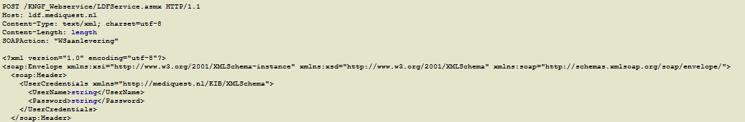

Functies van de Webservice
De volgende functies van de Webservice zijn beschikbaar:
- Webservice voor opvragen van de actuele versie van de webservice, ter test/controle (niet beveiligd)
- functie: wsVersion
- returnwaarde: Versienummer: het terugbericht
- Webservice voor aanleveren van berichten (beveiligd)
- functie: WSaanlevering(UitvraagKwaliteitInBeweging)
- authenticationheader: <username>string</username><password>string</password>
- returnwaarde: VerwerkingsVerslag: het terugbericht
- Webservice voor opvragen van verschillende codelijsten (beveiligd)
- functie: WScodelijst(CodeLijstenEnum lijst)
- returnwaarde: CodeLijst met lijst van codes (Integer) en Omschrijving (String)
- Webservice voor opvragen van de aanleveringsperiode (beveiligd)
- functie: WSdatum()
- returnwaarde: Aanleveringsperiode met als inhoud: Begindatum en einddatum
- Webservice om te toetsen of de logingegevens van de praktijk juist zijn (beveiligd)
- functie: Wsautorisatie()
- authenticationheader: <username>string</username><password>string</password>
- returnwaarde: Boolean. True bij correcte gegevens, False bij incorrecte gegevens

Voor de aanlevering van EPD data aan de webservice van het LDF, maken we gebruik van beveiliging op niveau van aanleverende partij. Een aanleverende partij kan een softwareleverancier zijn of een praktijk. Iedere aanleverende partij ontvangt van MQ een eigen username & wachtwoord. Deze dienen met de aanlevering meegestuurd te worden. Omdat de authenticatie ‘onder water’ plaats vindt, zou het UN/PW niet te zien moeten zijn voor de gebruiker.

LDF verwerkingsverslag
Bij elke aanlevering zal direct terugkoppeling aan de praktijk (AGB-code) plaatsvinden middels een verwerkingsverslag. Dit verwerkingsverslag is een XML bericht met onderstaande structuur.

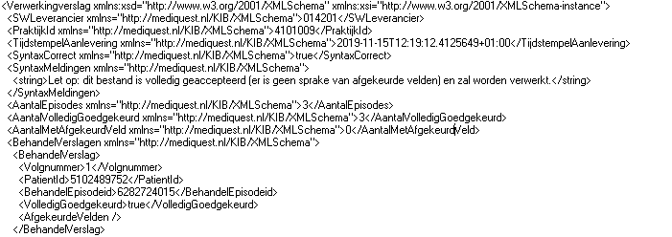

Het bericht bevat op de eerste regel de samenvatting van de gehele aanlevering. Op deze eerste regel wordt aangegeven of het bericht is verwerkt en als het is verwerkt wat het resultaat daarvan is.

Vervolgens wordt voor elke aangeleverde behandelepisode eveneens een samenvattingsregel meegegeven. Deze regel geeft alleen de indicatie of de behandelepisode is afgekeurd of goedgekeurd.
Vervolgens wordt elk veld terug geleverd per behandelepisode waarop een fout is opgetreden volgens de validatie en consistentieregels. Als bijvoorbeeld het veld geboortejaar slechts 3 cijfers bevat, dan zal dit veld worden terug geleverd met de reden: “Geen geldig GeboorteJaar, een geboortejaar heeft 4 cijfers”.

Foutcodes verwerkingsverslag
De controles op aanlevering, ook wel validaties genoemd, zijn t.o.v. vorige versies verder uitgebreid. Er bestaan twee soorten validaties, ieder met andere gevolgen. Over al deze validaties wordt gerapporteerd in het verwerkingsverslag.

De twee soorten validaties:
- Bestandsvalidaties. Wanneer deze validaties fouten ontdekken, wordt het gehele bestand niet verder verwerkt. Deze leveren een zogenaamde syntax melding op.
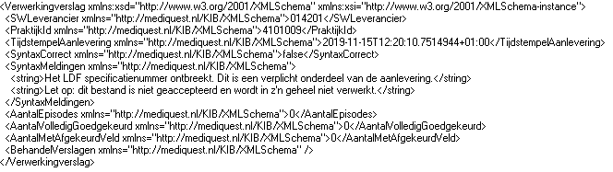
Indien er sprake is van een syntax melding zal ook de volgende regel getoond worden in het verwerkingsverslag:
‘Let op: dit bestand is niet geaccepteerd en wordt in z'n geheel niet verwerkt.’.
- Waarschuwingen. Deze validaties geven de fysiotherapeut een waarschuwing via het verwerkingsverslag. De waarschuwing geeft aan dat het betreffende veld een fout bevat. Dit heeft geen gevolgen voor de opslag van de behandelepisode in zijn geheel, maar kan wel betekenen dat wij het betreffende veld niet verder kunnen verwerken. Dit kan gevolgen hebben voor de verwerking van de data in verschillende rapportages.
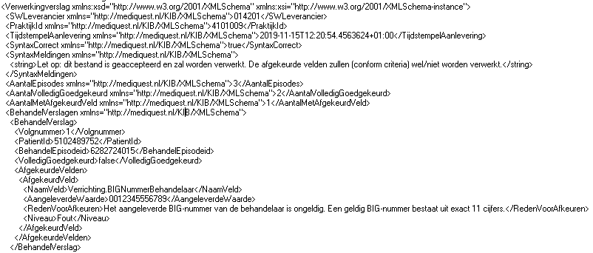
  - Indien er sprake is van een waarschuwing zal ook de volgende regel getoond worden in het verwerkingsverslag:
‘Let op: dit bestand is geaccepteerd en zal worden verwerkt. De afgekeurde velden zullen (conform criteria) wel/niet worden verwerkt.’ .
  - Indien er sprake is van geen enkele waarschuwing en geen enkel afgekeurd veld, zal de volgende regel worden getoond in het verwerkingsverslag:
‘Let op: dit bestand is volledig geaccepteerd (er is geen sprake van afgekeurde velden) en zal worden verwerkt.’.
Onderstaande sectie geeft aan welke validaties welke foutcodes opleveren.

Bestandsvalidaties
De volgende bestandsvalidaties leiden ertoe dat de rest van het bestand niet verder wordt gevalideerd. De aanlevering wordt niet verder verwerkt. In het verwerkingsverslag worden in dit geval één of meerdere van onderstaande foutmeldingen weergegeven.
Bestandsvalidatie (oud) | Bestandvalidatie (nieuw)
PraktijkId is verplicht. | De PraktijkID (AGB-code van de praktijk of onderneming) ontbreekt. Dit is een verplicht onderdeel van de aanlevering.
PraktijkId '{0}' is geen geldige AGBcode. Een geldige AGB code heeft 7 of 8 cijfers. | De PraktijkID (AGB-code van de praktijk of onderneming) is ongeldig. Een geldige AGB code heeft 8 cijfers.
SWLeverancier is verplicht. | De softwareleverancier-code ontbreekt. Dit is een verplicht onderdeel van de aanlevering.
SWLeverancier {0} komt niet voor in codelijst COD805. | De aangeleverde softwareleverancier-code is ongeldig. Geldige waarden staan op Vektis codelijst COD805.
Postcode is verplicht (LDF007). | De postcode van de praktijk ontbreekt. Dit is een verplicht onderdeel van de aanlevering.
Postcode {0} is geen geldige Postcode (LDF007). Een geldige postcode is 1234AB. | De postcode van de praktijk is ongeldig. Een geldige postcode is bijv. 1234AB.
VersieNr is verplicht. | Het versienummer van de EPD-software ontbreekt. Dit is een verplicht onderdeel van de aanlevering.
VersieNr {0} is te lang, maximum is 10 posities. | Het aangeleverde versienummer van de EPD-software is ongeldig. Dit mag bestaan uit maximaal 10 karakters
Huisnummer is verplicht. | Het huisnummer van de praktijk ontbreekt. Dit is een verplicht onderdeel van de aanlevering.
Huisnummer {0} is te lang, maximum is 15 posities. | Het huisnummer van de praktijk is ongeldig. Dit mag bestaan uit maximaal 15 karakters.
KvK nummer is verplicht. | Het KvK nummer van de praktijk ontbreekt. Dit is een verplicht onderdeel van de aanlevering.
Kvknummer {0} is niet toegestaan, een kvknummer is 7 of 8 cijfers. | Het KvK nummer van de praktijk is ongeldig. Een geldig KvK-nummer heeft 7 of 8 cijfers.
SpecificatieNummer is verplicht. | Het LDF specificatienummer ontbreekt. Dit is een verplicht onderdeel van de aanlevering.
NIEUW (SpecificatieNummer) | Het aangeleverde LDF specificatienummer is ongeldig. Dit hoort Specificatie100 te zijn, en is een verplicht onderdeel van de aanlevering.
NExclusie is verplicht. | De Nexclusie ontbreekt (dit beschrijft het aantal behandelepisodes dat niet aan de LDF wordt geleverd), en is een verplicht onderdeel van de aanlevering. Neem contact op met je EPD-leverancier en KNGF (via ldf@kngf.nl).

Omdat deze foutmeldingen ertoe leiden dat het gehele bestand niet verder wordt verwerkt, is het wenselijk dat het EPD-systeem de koppeling en de aanlevering zo inbouwt dat deze foutmeldingen niet op zullen treden. Indien gegevens ontbreken kan de leverancier er in een foutmelding naar de gebruiker op wijzen dat dit het geval is en wat zij nog moeten aanvullen om levering mogelijk te maken.

Waarschuwingen
De volgende validaties geven wel een foutmelding, maar de behandelepisodes worden verder wel gevalideerd en voor zover mogelijk verwerkt. Deze validaties kunnen dan ook als waarschuwing worden omschreven.

Validaties op Bestand - AanmaakDatum:
Bestandsvalidatie (oud) | Bestandvalidatie (nieuw)
NIEUW (AanmaakDatum) | Het formaat van de Aanmaakdatum van het bestand is ongeldig. Een geldig datumformaat is jjjj.mm.dd.
NIEUW (AanmaakDatum) | De aanmaakdatum van het aanleverbestand ontbreekt. Dit is een verplicht onderdeel van de aanlevering.
NIEUW (AanmaakDatum) | De aangeleverde aanmaakdatum van het bestand is ongeldig omdat de datum niet bestaat.

Validaties op Patiënt:
Bestandsvalidatie (oud) | Bestandvalidatie (nieuw)
Geen geldig PatientId, een PatientId is groter dan 0. | De PatientID ontbreekt. Dit is een verplicht onderdeel van de aanlevering. Neem contact op met je EPD-leverancier en KNGF (via ldf@kngf.nl).
Geen geldig geslacht, geldige waarden zijn 0, 1, 2 of 9. | Het aangeleverde geslacht van de patiënt is ongeldig. Geldige waarden zijn 0 (onbekend), 1 (vrouwelijk), 2 (mannelijk), of 9 (niet gespecificeerd).
Geboortejaar is verplicht. | Het geboortejaar van de patiënt ontbreekt. Dit is een verplicht onderdeel van de aanlevering. Vul dit gegeven in het EPD en lever daarna opnieuw aan.
Geen geldig GeboorteJaar, een geboortejaar heeft 4 cijfers. | Het aangeleverde geboortejaar van de patiënt is ongeldig. Een geboortejaar moet uit 4 cijfers bestaan.
Patiënt is te jong, minimum is 0 jaar. | Het aangeleverde geboortejaar van de patiënt is ongeldig. Een geboortejaar mag niet in de toekomst liggen.
Patiënt is te oud, maximum is 115 jaar. | Het aangeleverde geboortejaar van de patiënt is ongeldig. Een geboortejaar mag niet verder dan 115 jaar in het verleden liggen.
Zorgverzekeraarscode komt niet voor op codelijst Zorgverzekeraarscode. | De aangeleverde zorgverzekeraarscode is ongeldig. Geldige waarden staan op de Vektis UZOVI-codelijst.

Validaties op BehandelEpisode:

Bestandsvalidatie (oud) | Bestandvalidatie (nieuw)
Geen geldige BehandelEpisodeid. Een geldige BehandelEpisodeid is groter dan 0. | De BehandelEpisodeID ontbreekt. Dit is een verplicht onderdeel van de aanlevering. Neem contact op met je EPD-leverancier en KNGF (via ldf@kngf.nl).
NIEUW (HoofdbehandelaarBIG) | De HoofdbehandelaarBIG ontbreekt. Dit is het BIG-nummer van de verantwoordelijke behandelaar. Vul dit gegeven in het EPD en lever daarna opnieuw aan.
NIEUW (HoofdbehandelaarBIG) | De aangeleverde HoofdbehandelaarBIG is ongeldig. Een geldig BIG-nummer bestaat uit exact 11 cijfers.
Minimaal 1 LocatiePathCode is verplicht. | De paramedische diagnosecode (locatiepathologiecode) ontbreekt. Dit is een verplicht onderdeel van de aanlevering. Vul dit gegeven in het EPD en lever daarna opnieuw aan.
Geen geldige LocatiePathCode. Een geldige code bestaat uit 4 cijfers. | De aangeleverde paramedische diagnosecode (locatiepathologiecode) is ongeldig. Een geldige diagnosecode bestaat uit 4 cijfers.
LocatieCode komt niet voor op codelijst. | De aangeleverde locatiecode is ongeldig. Geldige waarden zijn alle codes van de DCSPH-codelijst.
PathologieCode komt niet voor op codelijst. | De aangeleverde pathologiecode is ongeldig. Geldige waarden zijn alle codes van de DCSPH-codelijst.
DuurFunctioneringsProblemen valt buiten het bereik van 0-99999. | Dit veld dient niet meer aangeleverd te worden vanaf LDF-specificaties versie 7.0. Dit veld is vervangen door DuurVanDeKlacht. Controleer of u een recente versie van uw EPD-software gebruikt.
NIEUW (DuurVanDeKlacht) | De aangeleverde duur van de klacht is ongeldig. Geldige waarden zijn A (acuut; 0-2 weken), S (subacuut; 3-12 weken) en C (Chronisch; langer dan 12 weken).
NIEUW (DuurVanDeKlacht) | De duur van de klacht ontbreekt. Dit is een verplicht onderdeel van de aanlevering.
BeloopFunctioneringsProblemen code komt niet voor op codelijst FY031002. | Het aangeleverde beloop functioneringsproblemen is ongeldig. Geldige waarden zijn 0 (niet vastgelegd), 1 (toegenomen), 2 (afgenomen), 3 (niet gewijzigd), en 4 (wisselend).
Geen geldig datum formaat voor DatumEindevaluatie. Een geldige datum is yyyy.mm.dd. | Het formaat van de aangeleverde datum eindevaluatie is ongeldig. Een geldig datumformaat is jjjj.mm.dd.
NIEUW (DatumEindevaluatie) | De aangeleverde datum eindevaluatie is ongeldig omdat de datum niet bestaat.
RedenEindeZorg code komt niet voor op codelijst COD217-VEK1 | De aangeleverde reden einde zorg is ongeldig. Geldige waarden staan op Vektis codelijst COD217, en zijn codes 01 t/m 06, 10 t/m 12, 20, 21, 30, 40, 50, 51, 99.
Geen geldige code voor Verwijzer. Geldige waarden zijn 01, 03. | De aangeleverde zorgverlenersoort van de verwijzer is ongeldig. Geldige waarden zijn de eerste 2 cijfers van de zorgverlener AGB.
NIEUW (VerwachtHerstel) | Het verwacht herstel ontbreekt. Dit is een verplicht onderdeel van de aanlevering.
NIEUW (VerwachtHerstel) | De aangeleverde code voor het verwacht herstel is ongeldig. Geldige waarden zijn: V (Volledig herstel), R (Reductie van klachten), S (Stabilisatie, handhaven of verminderen van progressie), O (Niet te bepalen) en NV (niet vastgelegd).
Geen geldige code voor DTFVerwijzing. Geldige waarden zijn 1, 2. | De aangeleverde code voor DTFVerwijzing is ongeldig. Geldige waarden zijn 1 (verwijzing) en 2 (DTF).
Geen geldige code voor EindresultaatBehaald. Geldige waarden zijn NV, J, N, D, O. | De aangeleverde code voor het behaalde eindresultaat is ongeldig. Geldige waarden zijn J (behaald), N (niet behaald), D (gedeeltelijk behaald), O (onbekend) en NV (niet vastgelegd).
NIEUW (EindresultaatBehaald) | Het behaalde eindresultaat ontbreekt. Dit is een verplicht onderdeel van de aanlevering.
NIEUW (IndicatieFysiotherapie) | De aangeleverde indicatie fysiotherapie is ongeldig. Geldige waarden zijn J (ja), N (nee) en NV (niet vastgelegd).
NIEUW (ConclusieScreening) | De aangeleverde conclusie screening is ongeldig. Geldige waarden zijn P (Pluis), NP (niet pluis) en NV (niet vastgelegd).

Validaties op Meetinstrument:
Zodra een meetinstrument wordt aangeleverd, worden de volgende checks uitgevoerd:

- Staat de meetinstrumentcode op de codelijst FY060202?
  - Zo ja, staat het meetinstrument in de specificaties 11.0?
    - Zo ja, klopt het versienummer van het meetinstrument?
      - Zo ja, is er een response aanwezig?
        - Ja, er verschijnt geen melding.
        - Nee, geef de melding: ‘Voor dit meetinstrument is er geen Response aanwezig. Response is verplicht bij een meetinstrument uit de specificaties.’
      - Zo nee, is er een response aanwezig?
        - Ja, geef de melding: ‘Voor dit meetinstrument is er geen (correct) Versienummer aanwezig. Een correct Versienummer is verplicht bij een meetinstrument uit de specificaties.’
        - Nee, geef de melding: ‘Voor dit meetinstrument is er geen (correct) Versienummer en Response aanwezig. Een correct Versienummer en Response zijn verplicht bij een meetinstrument uit de specificaties.’
    - Zo nee, meetinstrument is niet aanwezig in de specificaties 11.0, maar wel in de codelijst FY060202.
      - Geen melding.
      - Geen controle op versienummer.
      - Geen controle op response.
  - Zo nee, geef melding: ‘Meetinstrument code komt niet voor in de specificaties en ook niet op de codelijst FY060202.’
Deze meetinstrumenten dienen aangeleverd te worden met meetinstrument code ‘999’ om geaccepteerd te kunnen worden.
    - Geen controle op versienummer.
    - Geen controle op response.

Bestandsvalidatie (oud) | Bestandvalidatie (nieuw)
Meetinstrument code komt niet voor in de specificaties en ook niet op de codelijst FY060202. | Er is een ongeldige meetinstrumentcode aangeleverd. Geldige waarden staan op codelijst FY060202. Neem contact op met je EPD-leverancier en KNGF (via ldf@kngf.nl).
Voor dit meetinstrument is er geen (correct) Versienummer aanwezig. Een correct Versienummer is verplicht bij een meetinstrument uit de specificaties. | Voor dit meetinstrument is geen (correct) versienummer aangeleverd. Neem contact op met je EPD-leverancier en KNGF (via ldf@kngf.nl).
Voor dit meetinstrument is er geen Response aanwezig. Response is verplicht bij een meetinstrument uit de specificaties. | Voor dit meetinstrument is geen (correcte) uitkomst aangeleverd. Neem contact op met je EPD-leverancier en KNGF (via ldf@kngf.nl).
Voor dit meetinstrument is er geen (correct) Versienummer en Response aanwezig. Een correct Versienummer en Response zijn verplicht bij een meetinstrument uit de specificaties. | Voor dit meetinstrument is geen (correct) versienummer en uitkomst aangeleverd. Neem contact op met je EPD-leverancier en KNGF (via ldf@kngf.nl).
NIEUW (DatumAfname) | De datum afname van het meetinstrument ontbreekt. Dit is een verplicht gegeven als een meetinstrument is toegepast.
Geen geldig datum formaat voor DatumAfname. Een geldige datum is yyyy.mm.dd. | Het formaat van de aangeleverde datum afname van het meetinstrument is ongeldig. Een geldig datumformaat is jjjj.mm.dd.
{0} is geen geldige datum voor DatumAfname. | De aangeleverde datum afname van het meetinstrument is ongeldig omdat de datum niet bestaat.
Geen geldige AGBCode. Een geldige AGB code heeft 7 of 8 cijfers. | Er is een ongeldige zorgverlener AGB-code aangeleverd. Een geldige AGB code heeft 8 cijfers.
BehandelaarId is verplicht. | De zorgverlener AGB-code ontbreekt. Dit is een verplicht onderdeel van de aanlevering.
BIGNummerBehandelaar is verplicht. | Het BIG-nummer van de behandelaar ontbreekt. Dit is een verplicht onderdeel van de aanlevering.
Geen geldig BIGNummerBehandelaar. Een BIGnummer is exact 11 cijfers. | Het aangeleverde BIG-nummer van de behandelaar is ongeldig. Een geldig BIG-nummer bestaat uit exact 11 cijfers.
Itemsequentie mag niet negatief zijn | De aangeleverde itemsequentie (vraagnummer) is ongeldig. Neem contact op met je EPD-leverancier en KNGF (via ldf@kngf.nl).
Itemsequentie bevat geen geldige waarde | De aangeleverde itemsequentie (vraagnummer) is ongeldig. Neem contact op met je EPD-leverancier en KNGF (via ldf@kngf.nl).
Antwoordscore moet een waarde hebben | De antwoordscore bij deze vraag ontbreekt. De meetinstrument-uitkomst is hierdoor incompleet. Zorg dat de vragenlijst volledig is ingevuld in het EPD en lever daarna opnieuw aan.
Antwoordscore bevat geen geldige waarde | Het aangeleverde antwoord bij deze vraag is niet conform toepassing van dit meetinstrument, en daarom ongeldig. Geldige antwoordscores zijn te vinden in de brondocumentatie van het meetinstrumen en in de LDF-meetinstrumentenspecificaties.
Antwoordscore mag maximaal 2 cijfers achter de komma bevatten | Het formaat van de antwoordscore bij deze vraag is ongeldig. De antwoordscore mag maximaal twee cijfers achter de komma bevatten.
NIEUW (AntwoordScore) | Het formaat van de antwoordscore bij deze vraag is ongeldig. De antwoordscore mag geen cijfers achter de komma bevatten.
AntwoordScore moet tussen {0} en {1} liggen | Het formaat van de antwoordscore bij deze vraag is ongeldig. Een geldige antwoordscore ligt tussen {0} en {1}.

Validaties op Verrichting:
Bestandsvalidatie (oud) | Bestandvalidatie (nieuw)
BehandelaarId is verplicht. | De zorgverlener AGB-code ontbreekt. Dit is een verplicht onderdeel van de aanlevering.
Geen geldige AGBCode. Een geldige AGB code heeft 7 of 8 cijfers. | Er is een ongeldige zorgverlener AGB-code aangeleverd. Een geldige AGB-code bestaat uit 8 cijfers.
DatumVerrichting is verplicht. | De datum van de verrichting ontbreekt. Dit is een verplicht gegeven bij iedere verrichting.
Geen geldig datum formaat voor DatumVerrichting. Een geldige datum is yyyy.mm.dd. | Het formaat van de aangeleverde datum van de verrichting is ongeldig. Een geldig datumformaat is jjjj.mm.dd.
Geen geldige DatumVerrichting. | De aangeleverde datum van de verrichting is ongeldig omdat de datum niet bestaat.
Geen geldige Code. Komt niet voor op codelijst PM304. | De aangeleverde prestatiecode is ongeldig. Geldige waarden zijn alle codes van Vektis codelijst PM304.
BIGNummerBehandelaar is verplicht. | Het BIG-nummer van de behandelaar ontbreekt. Dit is een verplicht onderdeel van de aanlevering.
Geen geldig BIGNummerBehandelaar. Een BIGnummer is exact 11 cijfers. | Het aangeleverde BIG-nummer van de behandelaar is ongeldig. Een geldig BIG-nummer bestaat uit exact 11 cijfers.
Geen geldige code voor NZADBCDOT. | De aangeleverde NZa-DBCDOT code is ongeldig. Geldige waarden staan op de NZa-website.
Geen geldige code voor CodeSoortIndicatieVWSLijst. | De aangeleverde indicatiecode (CSI-code) is ongeldig. Geldige waarden staan op Vektis codelijst COD321.

Verwijderde validaties t.o.v. 4.0.1 / 5.0.1 / 6.0
- PostcodeClient is niet toegestaan vanaf Specificatie40.
- NOptOut is niet toegestaan vanaf Specificatie40, gebruik NExclusie.
- Versienummer moet groter dan 0 zijn.
- DuurFunctioneringsProblemen valt buiten het bereik van 0-999.
- Geen geldige code voor VerwijzerAGB. Een geldige AGB code heeft 7 of 8 cijfers.
- Geen geldige code voor NZA.
- Geen geldige code voor DBCDOT.
- VerwijzerAGB is niet toegestaan vanaf Specificatie50, gebruik Verwijzer.
- intAntwoordScore mag geen waarde hebben (nb: intAntwoordScore is vervangen voor AntwoordScore (Decimal).
- ZZP code komt niet voor op codelijst COD163-CIZ.

Opbouw Verwerkingsverslag

Kopregel
Veldnaam | Omschrijving | Formaat | Len | Verp. | Opmerking
SWLeverancier | Code van de software leverancier van de aanlevering, behorende bij het verwerkingsverslag | String: “ANNNNNN” | 7 | Ja | Het resultaat van iedere aanlevering wordt vastgelegd in een verwerkingsverslag. De kopregel bevat een aantal identifiers ten behoeve van dit verslag. Dit is één van bedoelde identifiers
PraktijkId | AGB code praktijk | Integer | 8 | Ja | Het resultaat van iedere aanlevering wordt vastgelegd in een verwerkingsverslag. De kopregel bevat een aantal identifiers ten behoeve van dit verslag. Dit is één van bedoelde identifiers
Tijdstempel Aanlevering | Tijdstempel die de aanlevering bij ontvangst heeft gekregen | Datetime  Format: “yyyy-mm-ddThh:mm:ss” |  | Ja | Het resultaat van iedere aanlevering wordt vastgelegd in een verwerkingsverslag. De kopregel bevat een aantal identifiers ten behoeve van dit verslag. Dit is één van bedoelde identifiers
SyntaxCorrect | Indicatie of de syntax van het bericht correct was en het bericht kon worden gelezen | Boolean | 1 | Ja | 0 = Nee, het bericht kon niet worden verwerkt  1 = Ja, het bericht kon worden ingelezen
Syntaxmelding | Indien SyntaxCorrect aangeeft dat het bericht niet kan worden verwerkt, wordt hier indicatie gegeven van de oorzaak | String | n.v.t. | n.v.t. | Bijvoorbeeld:  Kvknummer is verplicht.
AantalEpisodes | Aantal aangeleverde behandelepisodes in bericht | Integer | 4 | Ja | Aangegeven wordt hoeveel behandelepisodes in de aanlevering zijn gevonden. Indien de syntax van het bericht fout was, is dit aantal 0
AantalVolledigGoedgekeurd | Aantal goedgekeurde behandelepisodes | Integer | 4 | Ja | Aangegeven wordt hoeveel behandelepisodes volledig zijn goedgekeurd en verwerkt
AantalMetAfgekeurdVeld | Aantal behandelepisodes met afgekeurde velden  (Deze behandelepisodes worden wel verwerkt.) | Integer | 4 | Ja | Aangegeven wordt hoeveel behandelepisodes afgekeurde velden bevatten. Let op: deze behandelepisodes worden wel verwerkt. De afgekeurde velden worden (conform criteria) wel/niet verwerkt.

Vervolgregels
Veldnaam | Omschrijving | Formaat | Len | Verp. | Opmerking
Volgnummer | Het volgnummer van de behandelepisode binnen de aanlevering | Integer | 4 | Ja | Het volgnummer van het behandelepisode zoals deze is aangeleverd
PatientId | Unieke code binnen een praktijk ter identificatie van de patiënt waar aangeleverde gegevens op van toepassing zijn | Long | 16 | Ja
BehandelEpisodeid | Unieke code die aangeeft aan bij welke behandelepisode de genoemde verrichtingen en dossierstatus horen. | Integer | 4 | Ja
VolledigGoedgekeurd | Indicatie of de behandelepisode is goedgekeurd | Boolean (0,1) | 1 | Ja | 0 = Nee, het behandelepisode is afgekeurd  1 = Ja, de behandelepisode is goedgekeurd
NaamVeld | Naam van het afgekeurde veld | String | 50 | C | Voor elk afgekeurd veld wordt de veldnaam teruggeleverd.
AangeleverdeWaarde | Waarde van het afgekeurde veld | String | 100 | C | Voor elk afgekeurd veld wordt de ingevulde waarde teruggeleverd
RedenVoorAfkeuren | Reden van afkeuren van veld | String | 100 | C | Voor elk afgekeurd veld wordt de reden van afkeuren aangegeven.
Niveau | Niveau van de foutmelding | String | 15 | C | Voor elk afgekeurd veld wordt het niveau van de foutmelding aangegeven.  Kritiek  Fout  Waarschuwing  Info  In de praktijk komen alleen niveaus ‘fout’ en ‘waarschuwing’ voor.

Privacy Verzend Module (LDK, LDO en NZR)
De meest recente versie van de Nivel PVM is te downloaden via de website: https://www.zorgttp.nl/downloads/

Gebruik van de PVM
Op het moment dat u de software heeft geïnstalleerd en er een certificaat aanwezig is, dan kunt u een bestand verzenden. Start hiervoor de PVM. Dit kan door dubbelklikken op de icoon dat op het bureaublad is geplaatst of door dubbelklikken op PVM.exe in de installatie map.


Hierna verschijnt het volgende scherm:

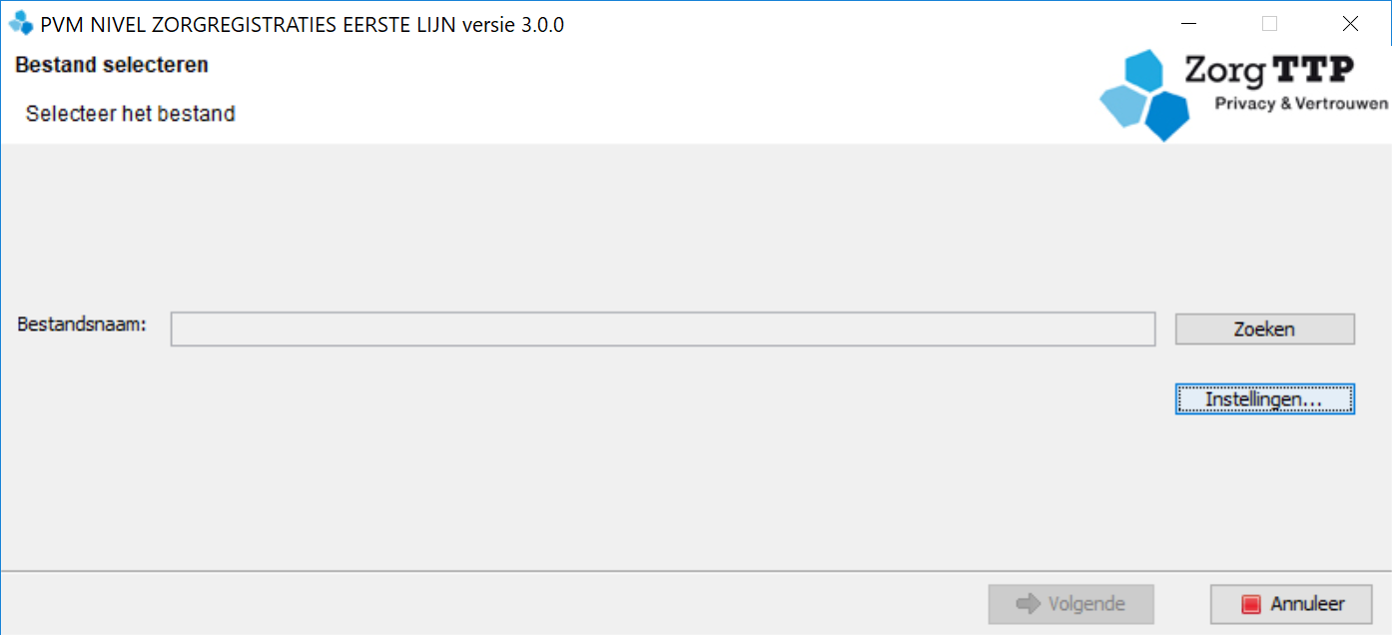

Selecteer met behulp van de knop “Zoeken” het te verwerken bestand.

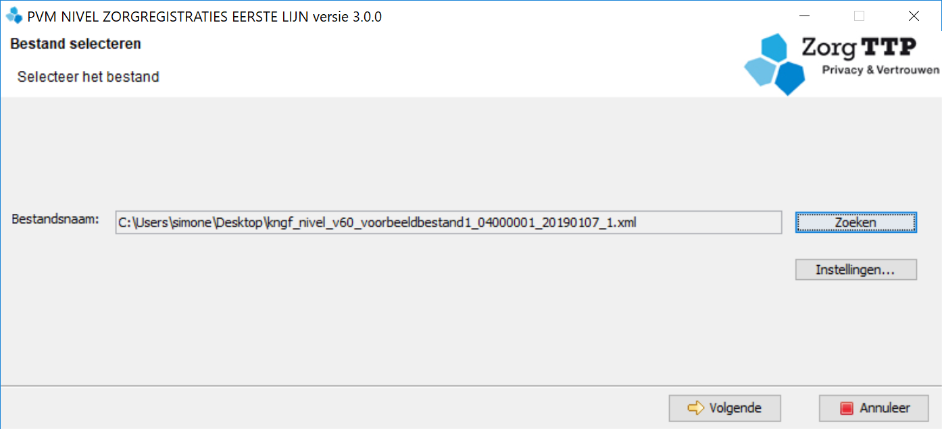

Klik op “Volgende”

In het volgende scherm wordt de voortgang van de verwerking en verzending van het bestand weergegeven. Na verwerking van het bestand wordt geprobeerd het bestand via het internet te verzenden naar het web portaal van ZorgTTP. Het bestand is verwerkt en bevat dus geen persoonsgegevens meer maar enkel pseudoniemen, verder is het bestand beveiligd door middel van encryptie en wordt er gebruik gemaakt van een beveiligde verbinding (TLS).

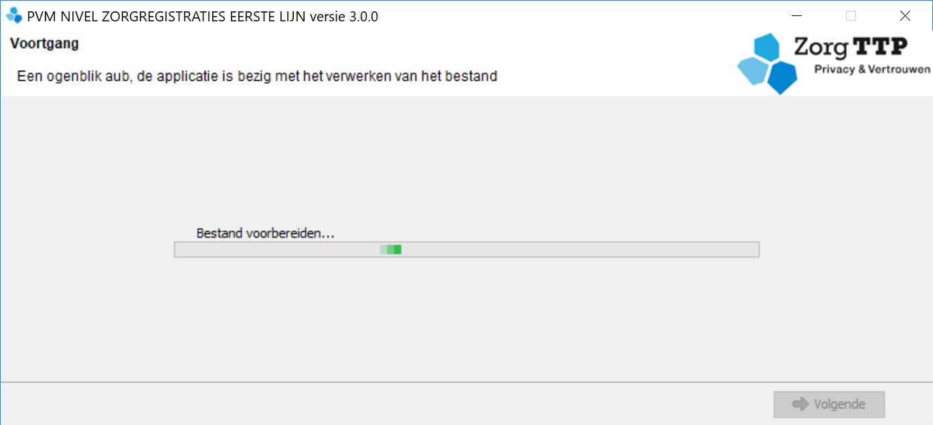

De PVM Nivel vertoont een verslag van de verwerking. Daarbij zijn een aantal uitkomsten mogelijk, namelijk: het bestand is goed verzonden, er zijn fouten aangetroffen, maar deze hoeven de verzending van het bestand niet te verhinderen of er zijn fouten gevonden die de verzending van het bestand wel verhinderen.

De verwerking is goed gegaan

Er zijn in dit geval geen fouten geconstateerd. U krijgt dan onderstaande scherm te zien en u kunt dan klikken op ‘’Verzenden’’.

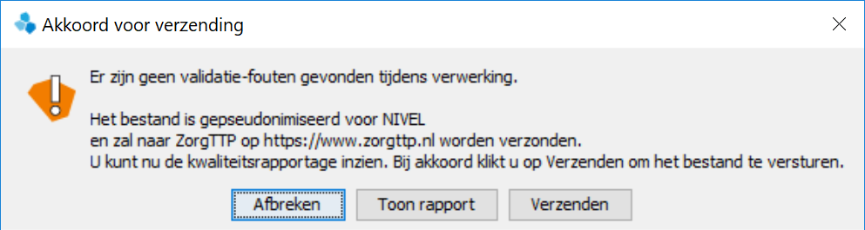

Het bestand is verzonden naar ZorgTTP. U krijgt vervolgens onderstaande scherm te zien.
De PVM wordt afgesloten met de knop “Sluiten”

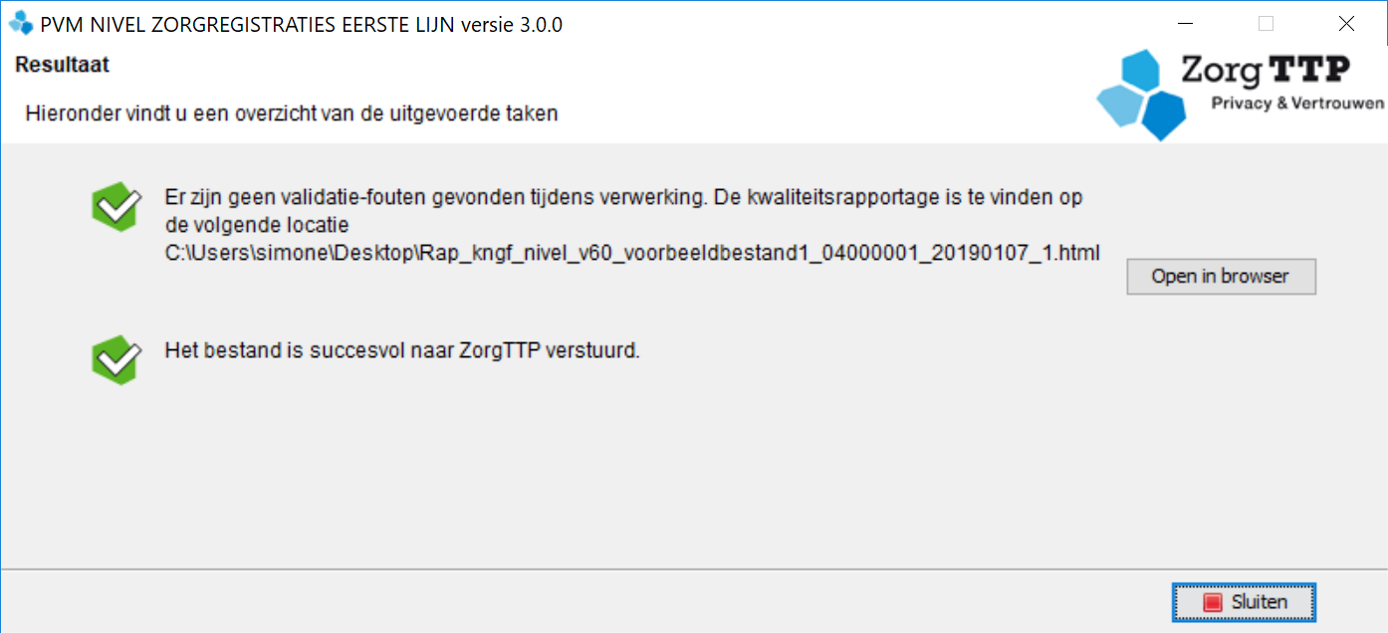

De rapportage van de verwerking is terug te vinden in dezelfde map als waar de input staat.
Voorbeeld van deze rapportage:

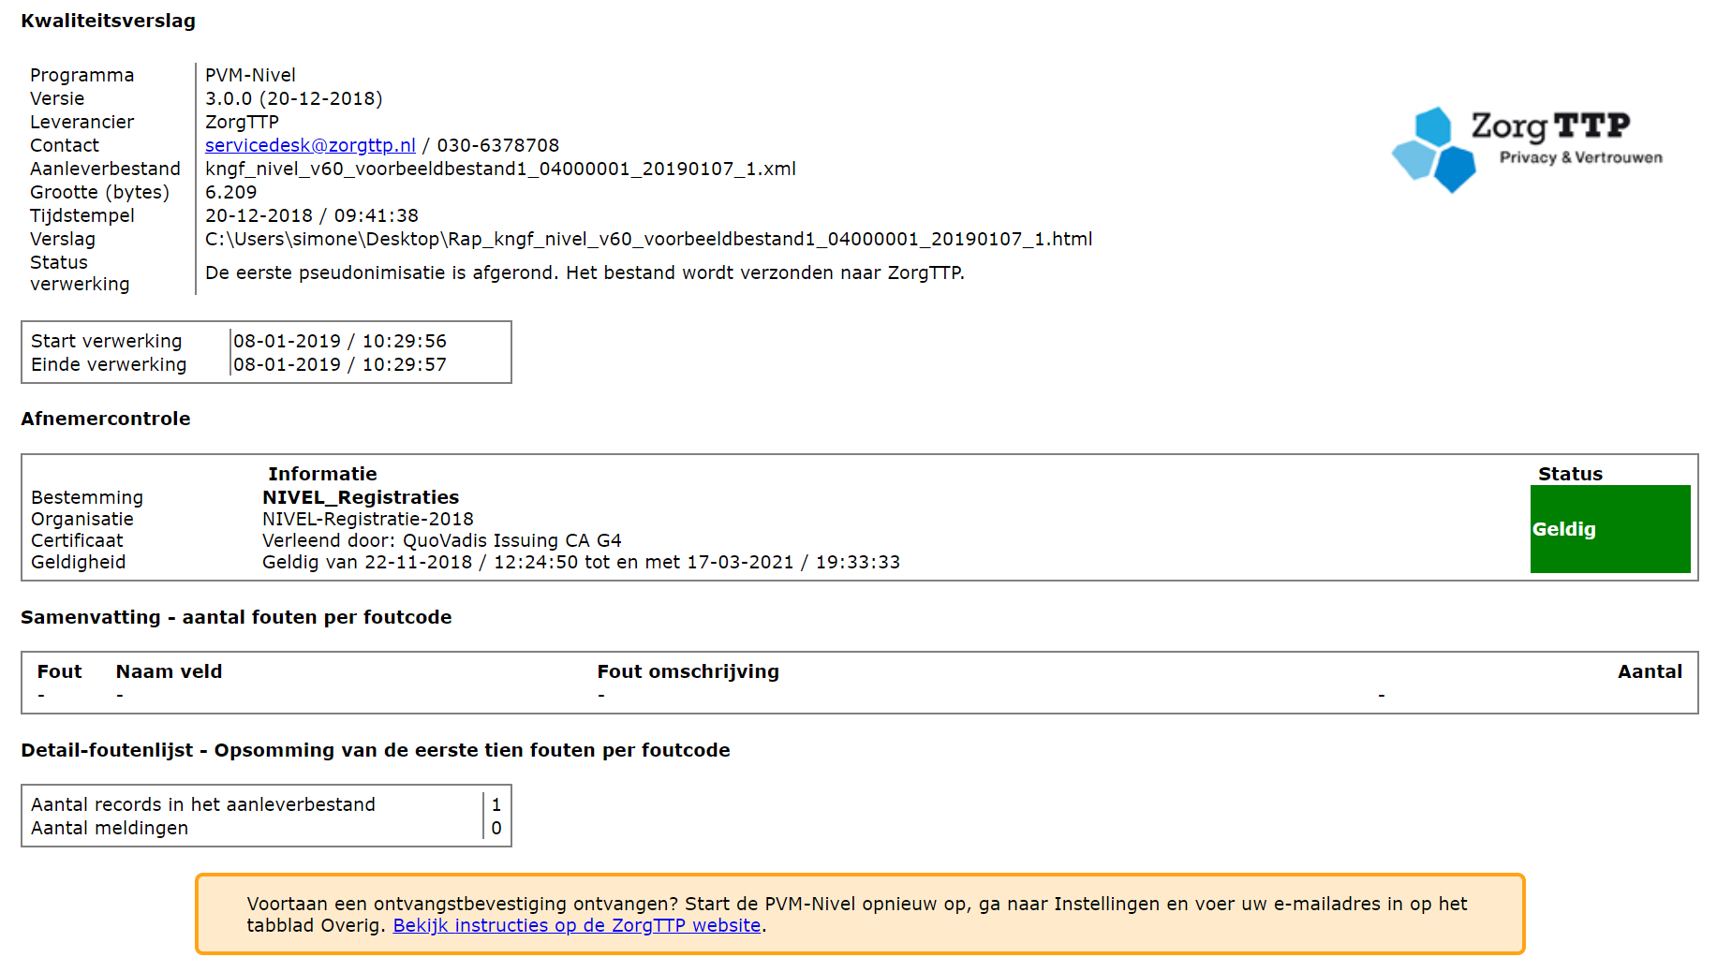

Het bestand bevat niet fatale validatiefouten

Op het moment dat er niet fatale fouten zijn krijgt u onderstaande melding te zien. Als u op ‘’toon rapport’’ klikt ziet u het kwaliteitsverslag. Hierin staat vermeld welke fout is aangetroffen. Bij een niet fatale fout heeft u de keuze om de fout in uw bronsysteem te corrigeren of u kunt het betreffende bestand alsnog via de knop ‘’Verzenden’’ sturen.

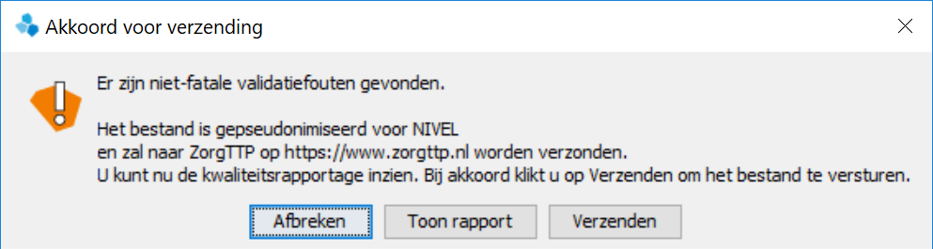

Als u het bestand heeft verzonden, krijgt u onderstaand scherm te zien:

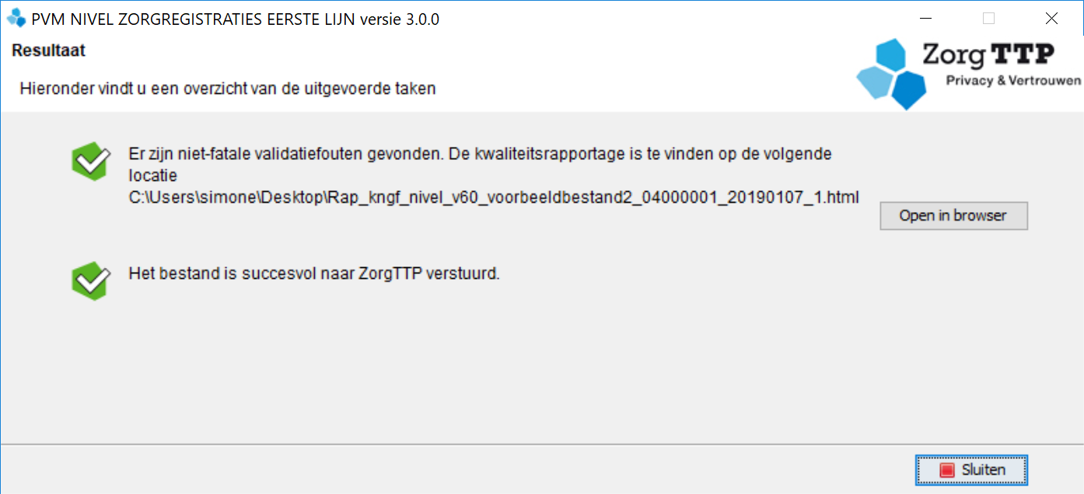

De rapportage van de verwerking is terug te vinden in dezelfde map als waar de input staat.
Voorbeeld van deze rapportage:

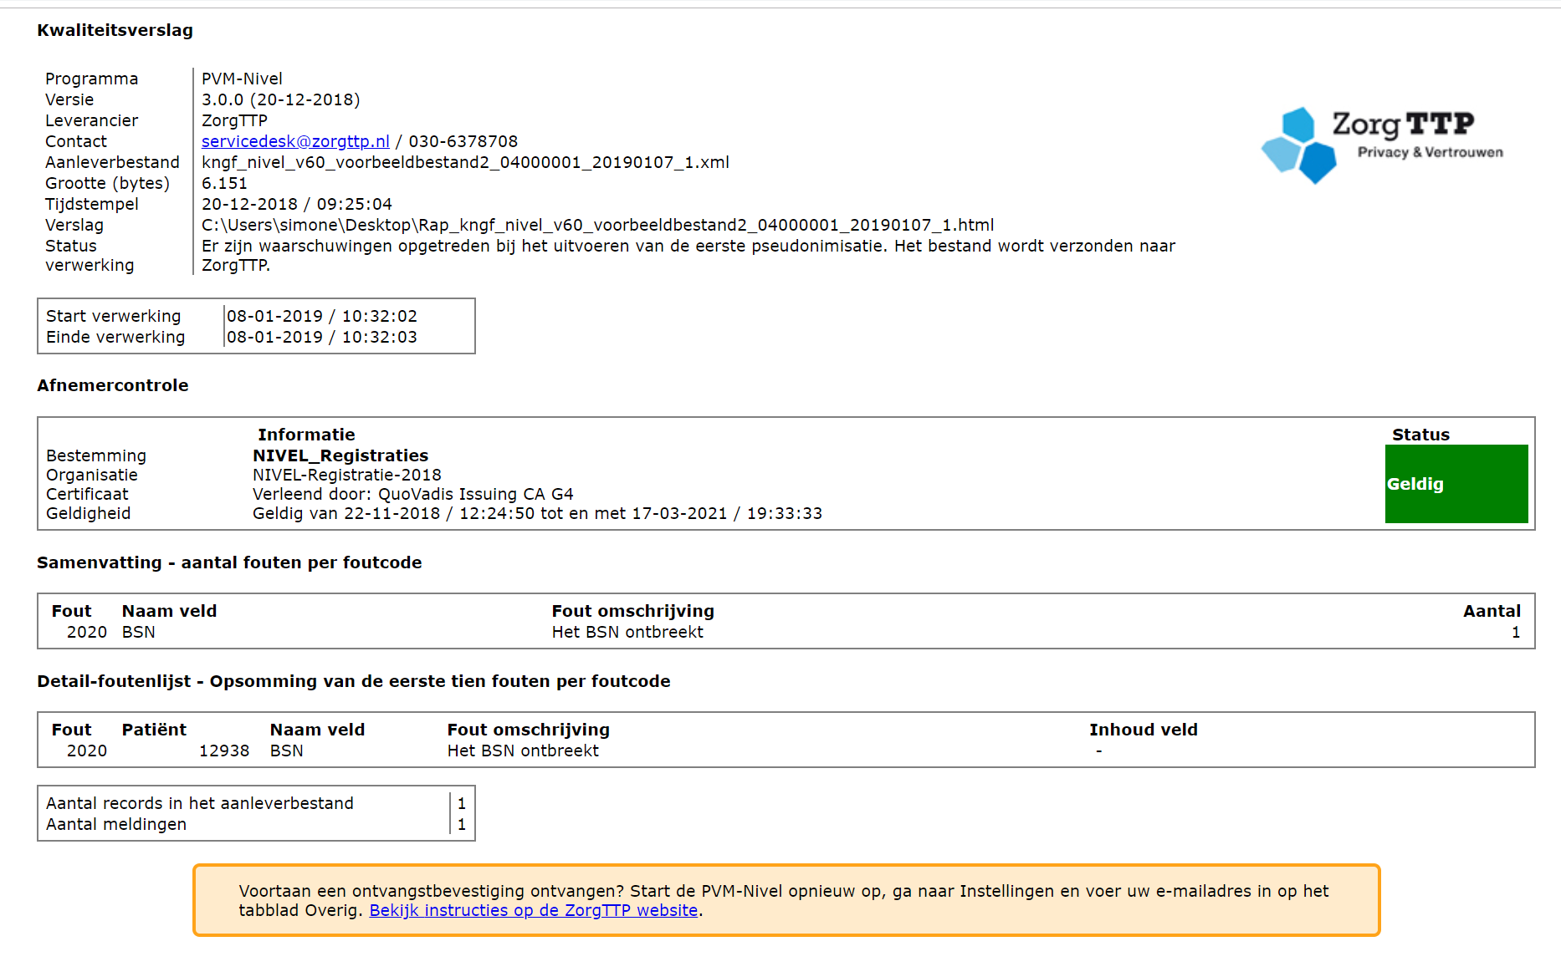

Het bestand bevat fatale fouten

Tot slot kunt u de melding krijgen dat er een fatale fout is gevonden. U ziet dan onderstaande scherm:

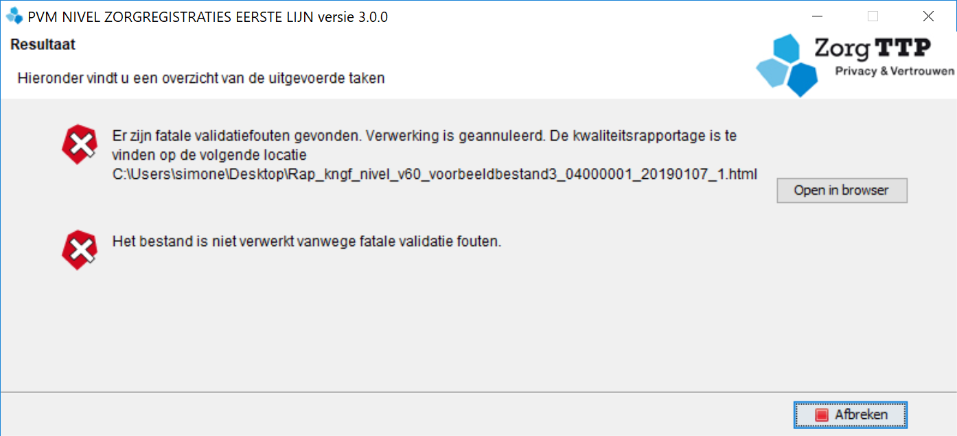

Het bestand wordt niet verwerkt, er wordt niets naar ZorgTTP verzonden. De rapportage van de verwerking is terug te vinden in dezelfde map als waar de input staat. In het Kwaliteitsverslag wordt aangegeven welke fout is geconstateerd. Een voorbeeld van deze rapportage:

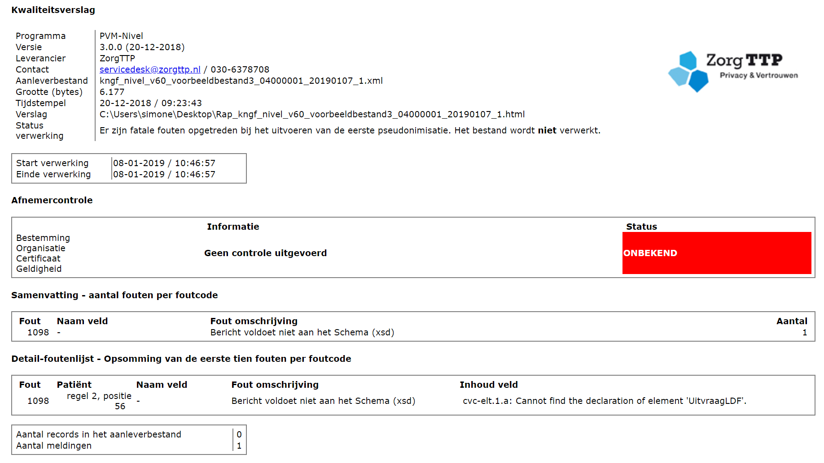

Het bestand wordt niet verzonden naar ZorgTTP

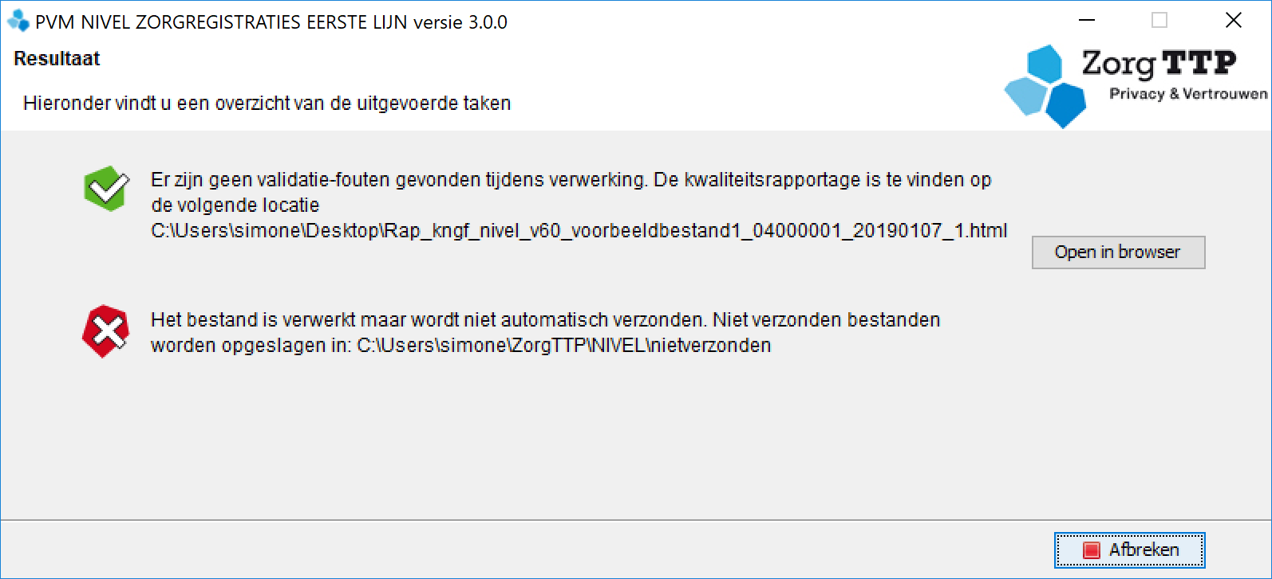

Na verwerking van het bestand wordt geprobeerd het via het internet te verzenden. Als het verzenden mislukt – bijvoorbeeld omdat er geen internetverbinding is – dan wordt de output lokaal geplaatst. In bovenstaand scherm wordt aangegeven waar het bestand is geplaatst (‘C:\users\user\ZorgTTP\NIVEL\nietverzonden’). Dit bestand heeft de extensie ‘zorgttp’.

Gebruik zonder grafische interface

Starten van de PVM
De specificaties voor het starten van de PVM zonder gebruikersinterface zijn:

Windows) |  | Linux
>PVM [-Coptie] [-abortnonfatal] <bestand> |  | >./PVM [-Coptie] [-abortnonfatal] <bestand>

waarbij (de volgorde is niet van belang):
- <bestand>, het absolute/relatieve pad naar het te verwerken bestand
Het te verwerken bestand waarbij relatief t.a.v. pvm folder kan worden gerefereerd dan wel een absoluut pad.
- [-Coptie], -C<absoluut/relatief pad naar een alternatief gebruikers properties bestand>
Hiermee kan de PVM worden gestart met specifieke gebruikersgegevens.
- [-abortnonfatal] Bij gebruik hiervan wordt er niet verzonden ingeval van niet-fatale fouten (in commandline mode werkt de eerder beschreven de break niet). Doet zich deze situatie voor dan is de exitcode 25
Wanneer <bestand> ontbreekt wordt de PVM met grafische interface gestart opgestart.

Voorbeeld voor twee gebruikers (USER123 en USERxyx).
- Maak twee directorys aan met daarin een user.properties bestand dat de specifieke gebruikers instellingen bevat, bijvoorbeeld:
- C:\NIVEL\USER123\user.properties
- C:\NIVEL\USERxyz\user.properties
- Start de PVM voor iedere gebruiker als volgt
>PVM -CC:\NIVEL\USER123\user.properties d:\[Naam bestand]
>PVM -CC:\NIVEL\USERxyz\user.properties d:\[Naam bestand]

Waarbij geldt dat:
- <Naam bestand> de bestandsnaam is van het te verwerken bestand.
- De parameter –C wordt niet gevolgd door een spatie.
Middels deze optie kan een alternatieve locatie van het pad, waarin het user.properties bestand is opgeslagen, worden aangeroepen. Op die wijze kan voor meerdere zorgaanbieders in een run worden aangeleverd. Hierbij wordt steeds een compleet configuratiebestand per zorgaanbieder aangeroepen. Voor iedere zorgaanbieder dient in de locatie waar naar wordt verwezen het bestand user.properties aanwezig te zijn, met daarin de gebruiker specifieke instellingen.
- De opgegeven paden mogen geen spaties bevatten. Zet in geval van spaties ieder argument tussen quotes.
- De locatie van het alternatieve configuratiebestand is vrij, waardoor in de directory naam bijvoorbeeld de AGB-code kan worden opgenomen.

Uitkomsten van de verwerking

De activiteiten die de PVM Nivel uitvoert zijn de volgende:
- De aangeboden persoonsgegevens worden gecontroleerd en vervolgens gepseudonimiseerd;
- Het bestand wordt via ZorgTTP verzonden.

Nadat deze activiteiten zijn uitgevoerd, zal de PVM Nivel op twee manieren verslag doen van de verwerking:
- PVM exit code, waarmee het resultaat van de verwerking wordt weergegeven;
- PVM verwerkingsverslag.
In het PVM verwerkingsverslag vindt u informatie over het bestand dat u heeft verzonden, de datum waarop dat is uitgevoerd en verdere informatie over de verwerking.
De rapportage (rap_<bestandsnaam.html) is opgeslagen in de map waar het te verwerken bestand is opgeslagen.

Er zijn een aantal uitkomsten mogelijk:

- De verwerking is goed gegaan.

In geval van een probleemloze verwerking is de exit-code 0 (nul)

Er zijn in dit geval geen fouten geconstateerd. Het bestand is verzonden naar ZorgTTP, waar de gegevens voor een tweede keer worden gepseudonimiseerd. ZorgTTP zal zorgdragen voor verzending naar het onderzoeksbureau.

- De verwerking is niet goed gegaan.

Wanneer de verwerking niet is goed gegaan, zal dit via de exit-code worden gemeld aan de gebruiker. De exit-code geeft informatie over het verloop van de verwerking. Voor het run.bat en run.sh script wordt deze code getoond op de commandline (tonen via echo %errorlevel%).

Mogelijke waarden van de exit-code:
Code | Toelichting
0 | De verwerking is succesvol afgerond
1 | De verwerking is afgebroken
10 | Het te verwerken bestand is niet gevonden
20 | Er zijn validatiefouten opgetreden
25 | Bestand niet verzonden i.v.m. niet-fatale fouten in combinatie met parameter  -abortnonfatal
30 | Het verwerkte bestand kan niet worden verzonden
40 | Na doorvoeren van update middels update.zip moet de applicatie herstart worden
41 | Er is een nieuwe versie van de PVM Nivel beschikbaar.  Deze PVM moet worden geïnstalleerd om aan Nivel te kunnen aanleveren.
100 | Algemene melding voor technische problemen. Zie het log bestand voor meer informatie

Tijdens de verwerking worden controles (validaties) uitgevoerd op de aangeboden gegevens. Indien er validatiefouten worden aangetroffen wordt het bestand niet verzonden. De geconstateerde fouten dienen hersteld te worden waarna het bestand opnieuw kan worden aangeboden. Informatie over de aangetroffen fouten staan in het verwerkingsverslag.

De foutinformatie met betrekking tot het selecteren van bestanden en het instellen van gebruikersparameters kan worden gehaald uit het bestand ‘pvm.log’ die zich in de aangewezen werk map na standaard installatie onder [werkfolder]/ZorgTTP/NIVEL/log bevindt.

Foutinformatie met betrekking tot de validaties die worden uitgevoerd op te verwerken bestanden kan worden gehaald uit het verwerkingsverslag; ‘rap_<bestandsnaam>.html’. Dit bestand wordt aangemaakt op de locatie waar de applicatie de te verwerken bestand voor de aanlevering heeft opgehaald.

Communicatie en instructie richting praktijken

Contactinformatie voor praktijken
Contactinformatie voor praktijken LDF
Als bij de EPD-leverancier vragen binnenkomen over de LDF van praktijken, die zij zelf niet kunnen beantwoorden, kunnen zij de praktijk doorverwijzen naar de KNGF Ledenvoorlichting. Dit kan via de volgende kanalen:

Contactgegevens KNGF Ledenvoorlichting voor vragen over de LDF
Tel: 033-467 29 29
Email: Ledenvoorlichting@kngf.nl

Algemene informatie over de Landelijke Database Fysiotherapie:
www.kngf.nl/ldf

Als u als EPD-leverancier zelf vragen heeft met betrekking tot de LDF, kunt u zoals u gewend bent contact opnemen via de gebruikelijke contactpersonen binnen KNGF en Mediquest.

Contactinformatie voor praktijken LDK, LDO, en /of NZR
Indien bij de leverancier van het EPD-systeem vragen binnenkomen van behandellocaties (praktijken) over de LDK, LDO en/of NZR, die zij zelf niet kunnen beantwoorden, kunnen zij de praktijk doorverwijzen naar de Nivel Zorgregistraties Eerste Lijn Helpdesk. Dit kan via de volgende kanalen:

Contactgegevens Nivel Zorgregistraties Eerste Lijn Helpdesk
Tel: 030-2729814
Email:
- zorgregistraties@nivel.nl
- LDK@nivel.nl
- LDO@nivel.nl

Als leverancier van het EPD-systeem kunt u voor ondersteuning ook contact opnemen via de bovengenoemde kanalen.

Gebruikershandleiding (LDF)
LDF
Bij elke release van een nieuwe versie van de LDF webservice door de EPD leverancier, wordt door de EPD leverancier ook een bijbehorende gebruikershandleiding opgesteld voor praktijken. Een URL naar deze handleiding wordt voor release gecommuniceerd naar Mediquest en KNGF, zodat zij deze op kunnen nemen in de communicatie richting praktijken (o.a. via de website). Daarnaast is het van belang dat de helpdesk van de EPD leverancier zelf over deze handleiding beschikt.
In de handleiding worden in ieder geval de volgende onderwerpen behandeld:

- Instructie voor het maken van de koppeling tussen het EPD systeem en de LDF
- Instructie voor het invullen/bijwerken van belangrijke gegevens in het EPD systeem (bijv. BIG nummer van de behandelaar; KvK nummer van de praktijk; etc.)
- Instructies voor de maandelijkse data levering aan de LDF
- Instructie over de interpretatie van het verwerkingsverslag en de acties die de praktijk kan ondernemen naar aanleiding hiervan.

Handleiding PVM (LDK, LDO en NZR)
LDK, LDO, en NZR
Bij elke release van een nieuwe PVM wordt door ZorgTTP een nieuwe handleiding beschikbaar gesteld. Deze is te vinden op de download site van de PVM: https://www.zorgttp.nl/downloads/

Groen gearceerde hoofdstukken en paragrafen in deze inhoudsopgave zijn volledig nieuw t.o.v. de specificaties van webservice 9.1. In de overige paragrafen zijn ook wijzigingen toegevoegd – deze worden in de betreffende paragrafen zelf met groen aangegeven.
Ook indien u als EPD leverancier een generieke koppeling beschikbaar stelt voor uw klanten, en een praktijk dus niet zelf nog de koppeling hoeft te maken, is het de bedoeling dat dit genoemd wordt en kort wordt toegelicht in de handleiding. Dit om verwarring aan de kant van de praktijk te voorkomen.

